UNIVERSIDAD TECNOLÓGICA DE PANAMÁ

FACULTAD DE INGENIERÍA DE SISTEMA COMPUTACIONALES

LICENCIATURA EN REDES INFORMÁTICAS

TOPICOS ESPECIALES I

PROFESOR: JOSÉ MORENO

INTEGRANTES:

HENRÍQUEZ, ZULAY

PARADA LEONELDA

SOLÍS DANIA

GRUPO: 11R131

FECHA: LUNES 10 DE DICIEMBRE DE 2018

II SEMESTRE 2018

# Introducción

En esta materia de tópicos especiales el tema base fue la administración de servidores, que como sabemos estos servidores contienen todas las páginas web que se acceden por internet. Al ser tan importantes los sitios web, estos deben contar con medidas de seguridad para evitar los ataques de personas con malas intenciones.

Primeramente, en este proyecto encontraremos los pasos para crear un servidor, en nuestro caso es Ubuntu 16.04, sus particiones de disco y configuración de las interfaces de red. También veremos la creación de hosts virtuales y la creación de certificados para acceder por https.

El tema fundamental será el de Hardenning del servidor, aquí encontraremos la instalación de varias herramientas útiles para evitar ataques o para ayudar a mitigarlos.

Toda esta información se encuentra muy detallada para una mejor comprensión.

**Índice**

Introducción 2

Instalación particiones de Ubuntu Server 16.04 5

Instalación de Ubuntu Server 5

Configuraciones iniciales, idioma, teclado y usuarios 5

Configuraciones para las particiones de disco 8

Configuración de las interfaces de red 21

Webmin 22

Creación de host Virtual 29

Implementando WordPress 35

Implementación de Joomla 35

Creación de certificado SSL y HTTPS 42

Configuración del archivo ssh_config 49

Instalación de Fail2ban 51

Postfix y figlet 52

Instalación de Postfix para el envío de correos 53

Istalación de figlet 54

Enjaular un usuario 60

Configuración de quotas 62

Comprobación de quotas para usuarios en failzilla 64

Pruebas de baneo 66

Hardenning o endurecimiento de nuestro servidor Apache 69

Removemos la versión del banner 69

Protegernos de ataques Clickjacking 70

Proteger la cookie con Secure cookie 71

X-XSS-Protection 71

# Instalación particiones de Ubuntu Server 16.04

## Instalación de Ubuntu Server

Para esta instalación utilizamos VirtualBox, un disco de 17,04 GB, 4 adaptadores; NAT, puente, solo anfitrión, Red NAT.

Configuraciones iniciales, idioma, teclado y usuarios

1. Seleccionamos el Idioma que queremos.

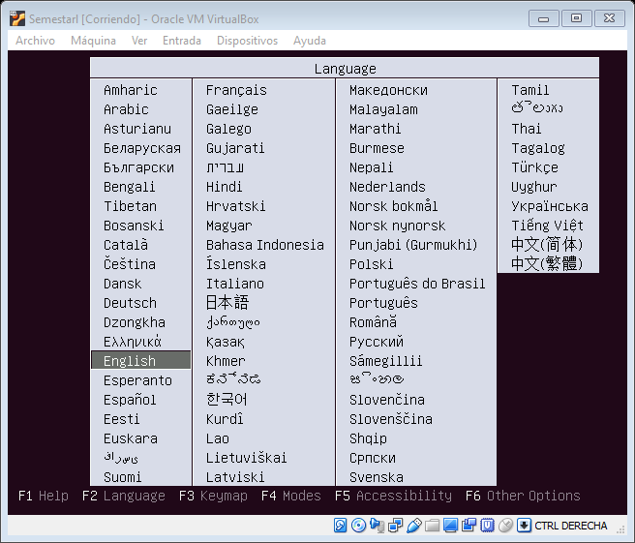

1. Seleccionamos **Instalar Ubuntu Server**

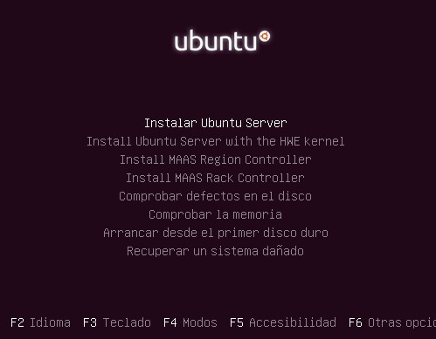

1. Seleccionamos el país **Panamá**

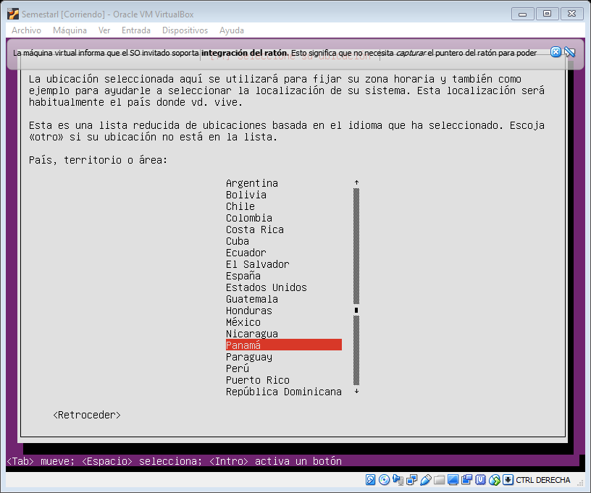

1. Nos preguntan si queremos detectar nuestro teclado o seleccionarlo de una lista. Escogemos **si.** Después presionamos las teclas que nos indican, mientras nos preguntan si contamos con algunas letras respondemos **si** o **no** dependiendo de nuestro teclado hasta que este **completado.**

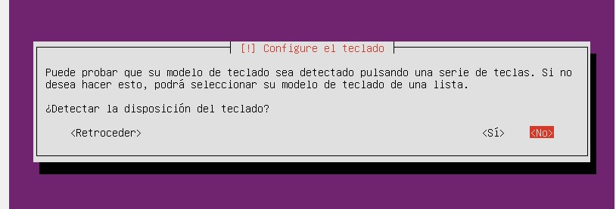

1. Escogemos **enps3** como interfaz de red primaria.

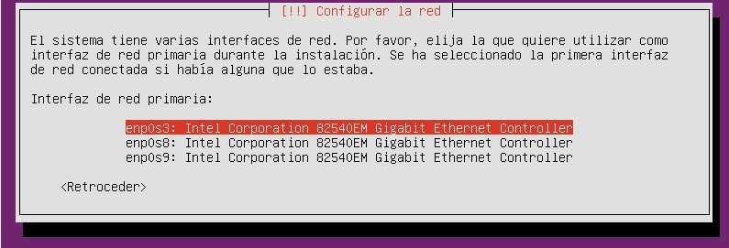

Instalación y particiones de Ubuntu server 16 LTS

1. En la configuración de red nos preguntan la dirección de servidores, esto no es necesario, procedemos a escoger **continuar.**

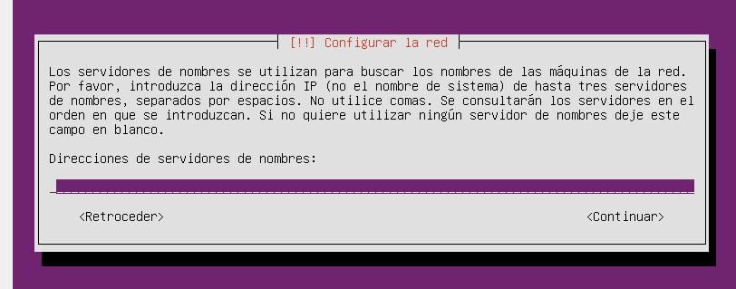

1. Seguido le podremos un nombre a la máquina, **continuar.**

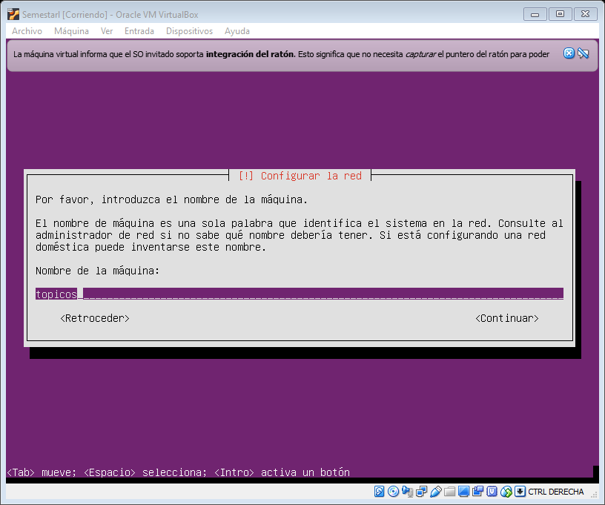

1. Después nombre de la máquina. **continuar**

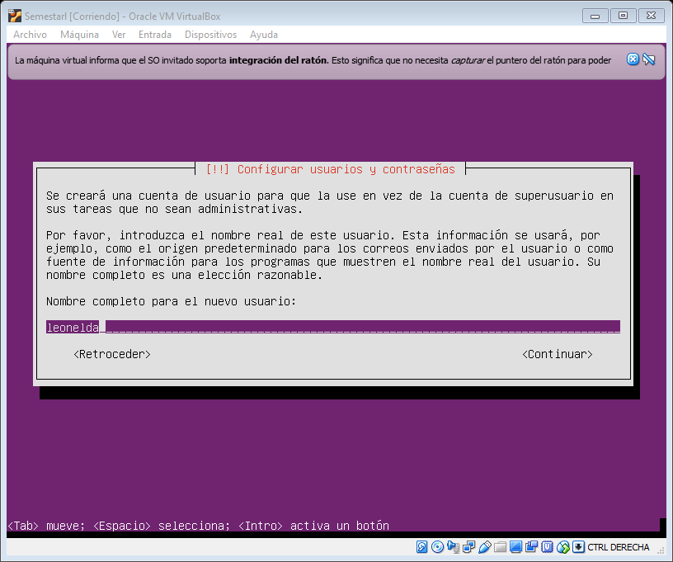

1. Nombre de usuario de la cuenta, se recomienda no poner el mismo nombre de usuario, por seguridad, para efectos del laboratorio la dejamos con el mismo nombre, **continuar**

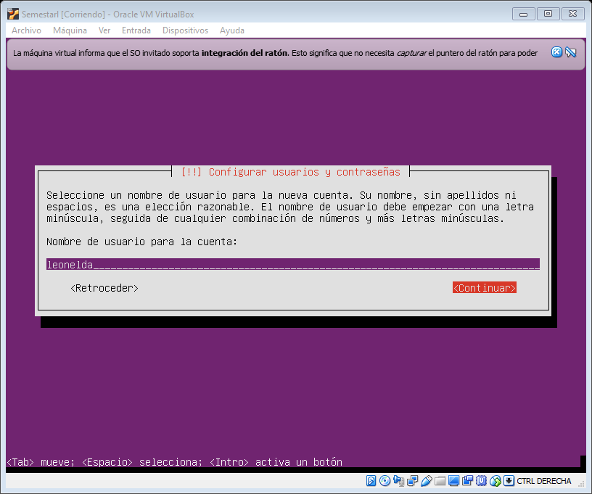

1. Pondremos la contraseña para el usuario, seguidamente la comprobaremos, **continuar**

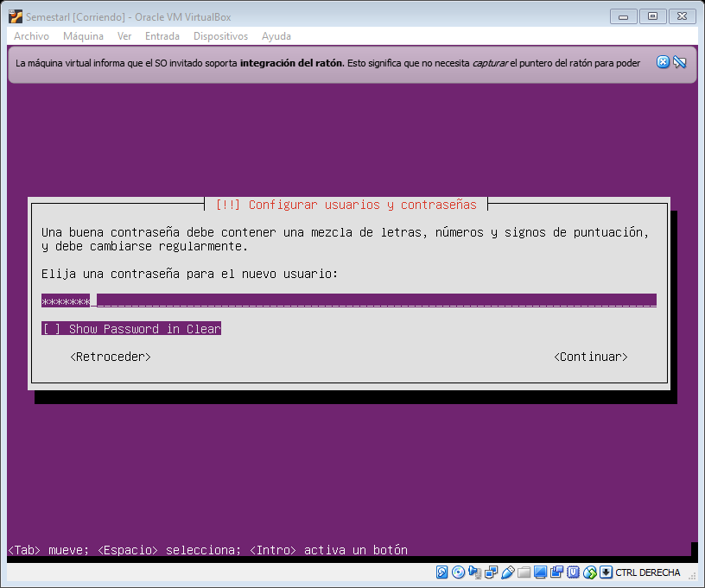

1. Respondemos **NO** para cifrar la carpeta personal.

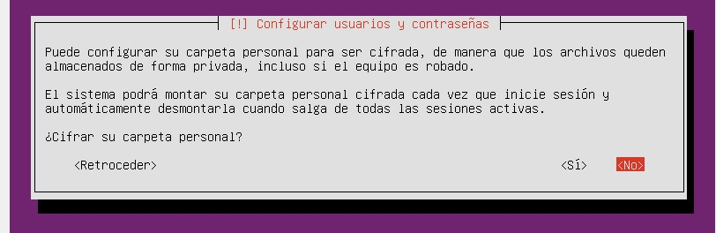

## Configuraciones para las particiones de disco

1. La configuración la haremos de manera **Manual.**

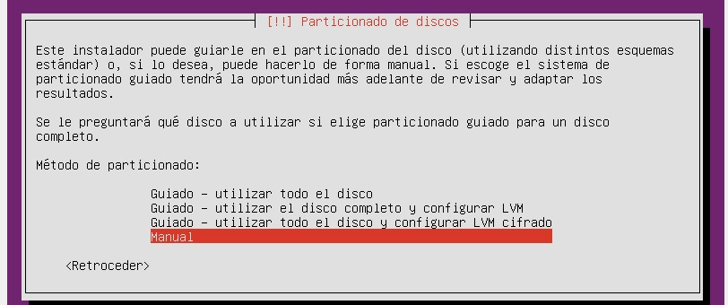

1. Seguido escogemos el espacio de disco que tenemos para particionar

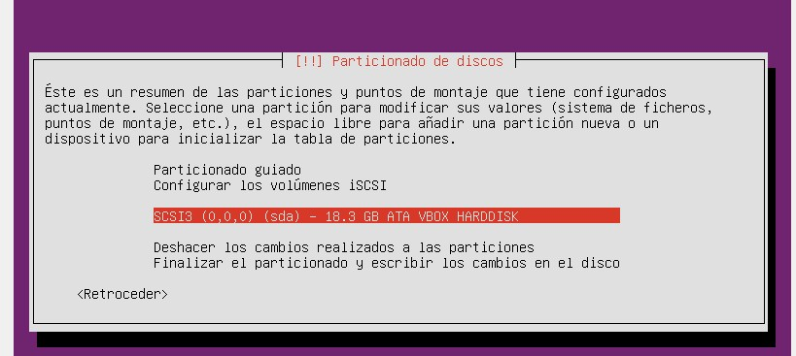

1. Respondemos **SÍ** para crear una nueva tabla de particiones

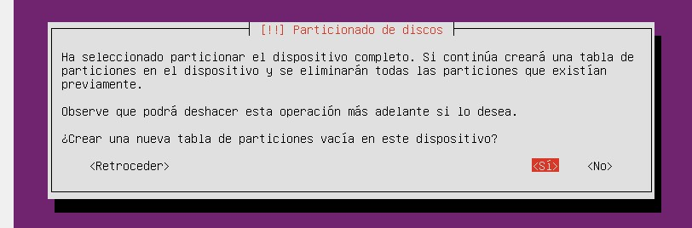

1. Seleccionamos **Espacio libre** para ir haciendo las particiones una por una.

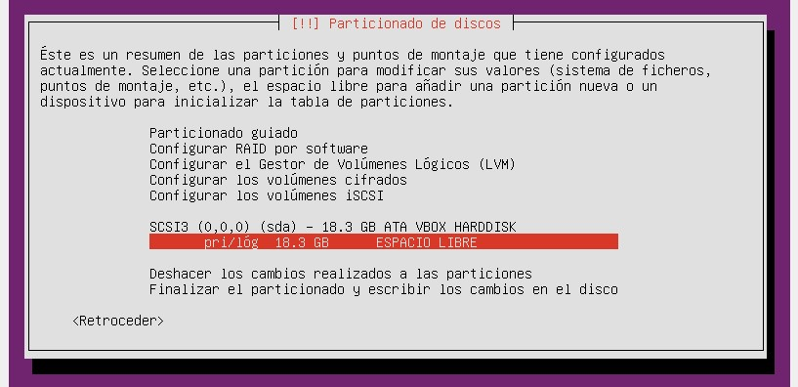

1. Escogemos **crear una nueva partición**

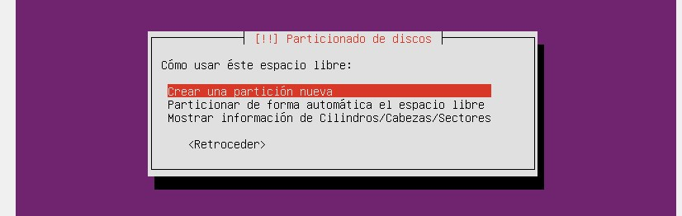

1. Haremos cuatro particiones de 4 GB

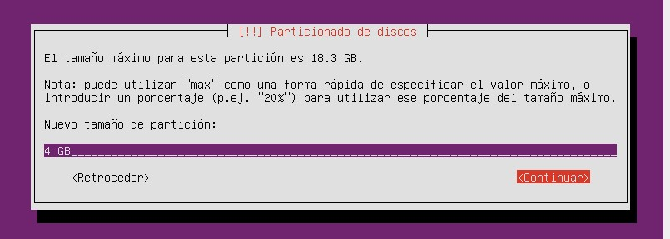

**Tipos de partición:** primaria



**Ubicación de nueva partición:** principio

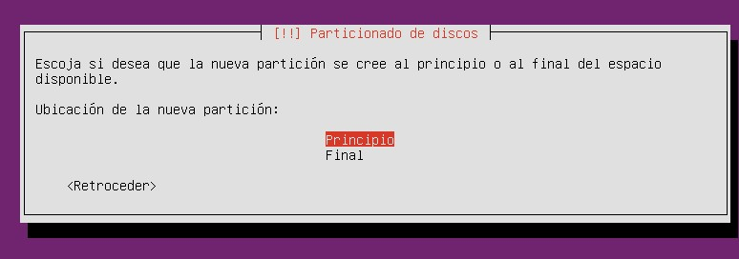

En la siguiente imagen **utilizar como** escogemos a **volumen físico para RAID**

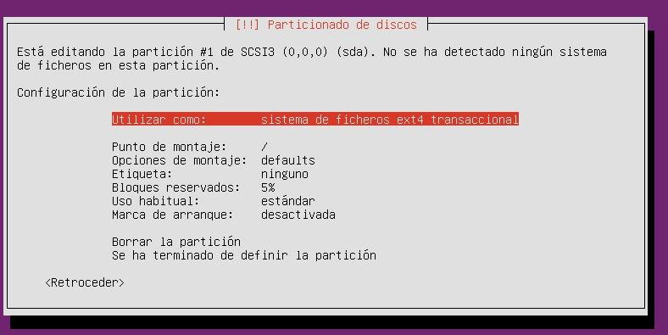

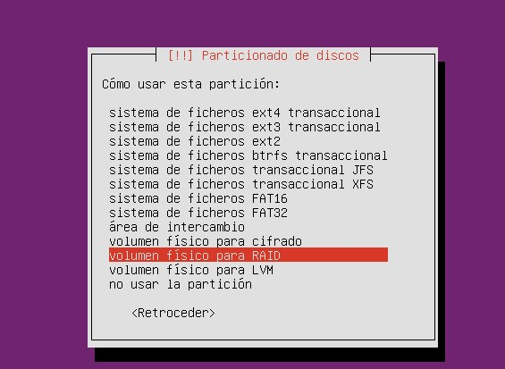

Para terminar la primera partición escogemos **“se ha terminado de definir la partición”.** Haremos los mismo para las siguientes tres partciones. **Dos serán primarias y dos lógicas.**

Debe quedar de la siguiente manera



1. Nos deben quedar las pariciones como nos muestra la imagen

**La 5ta partición es con el espacio libre que queda, debe configurarse en la opción** usar como /**boot**

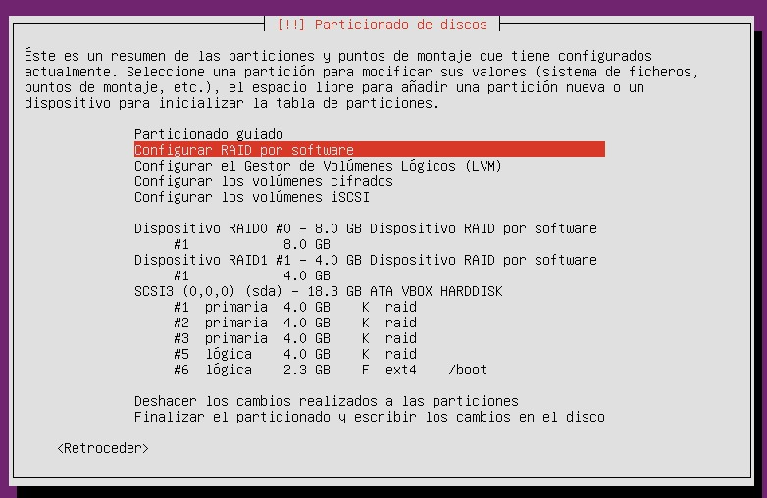

1. Seguido escogeremos **configurar RAID por software**

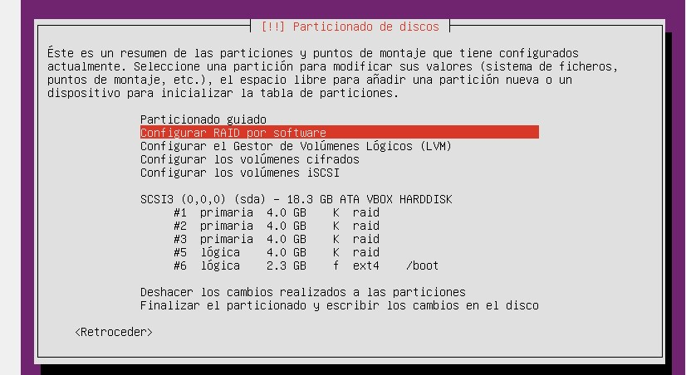

1. Al responder **SÍ** escogemos **crear un dispositivo MD**

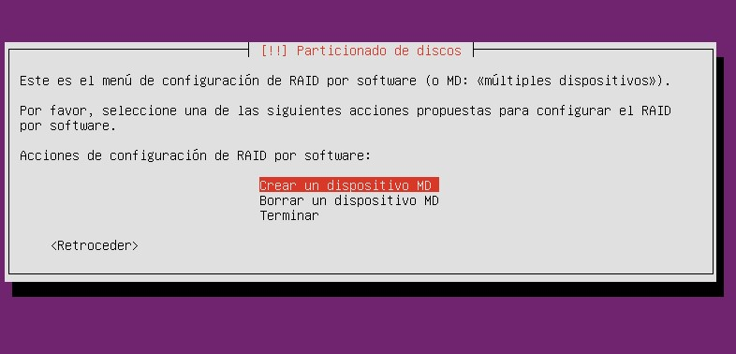

1. Primero escogemos el RAID0

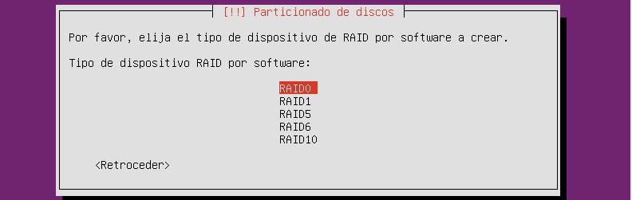

1. Escogemos las dos primeras particiones. Usamos **tecla de espacio para seleccionar y tab** para salir y presionar **continuar**

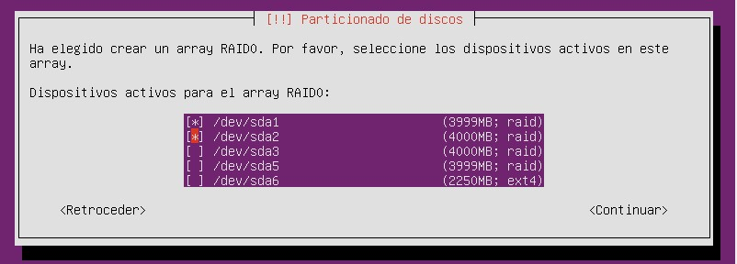

1. Después escogemos el **RAID1** y pondremos **2** para el numero de dispositivos activos. Y **2** para el **numero de dispositivos libres del RAID1**

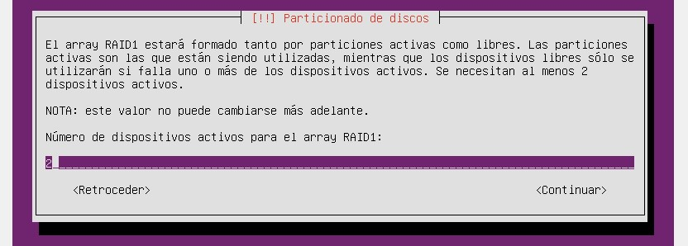

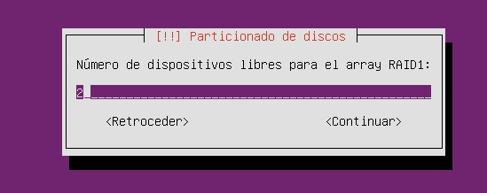

1. Las siguientes particiones la hacemos escogiendo solo 1 para cada uno.

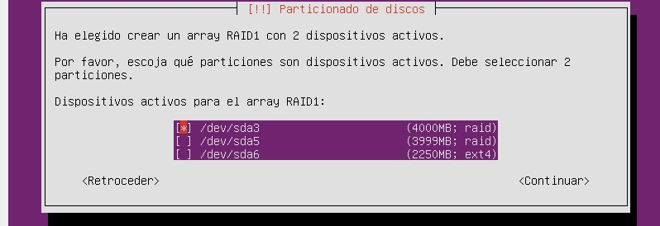

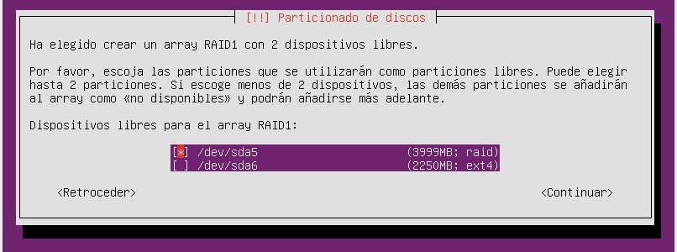

1. **Terminar** y nos debe quedar de la siguiente manera



1. Primero configuraremos el RAID0 que es de 8GB

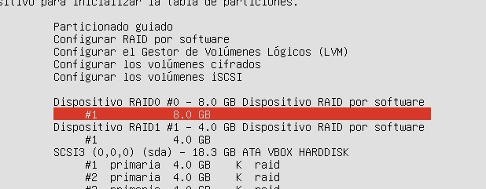

1. Utilizar como **ext4,** punto de montaje **/**

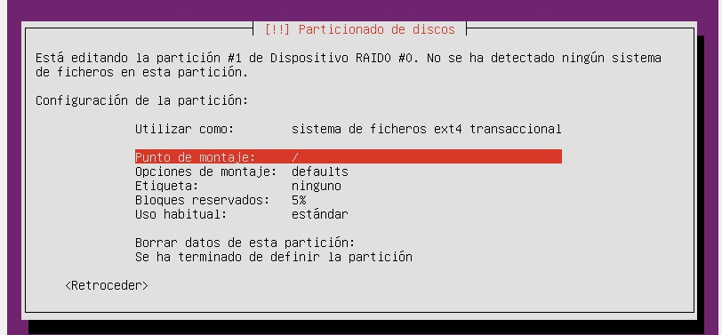

Terminar la partición

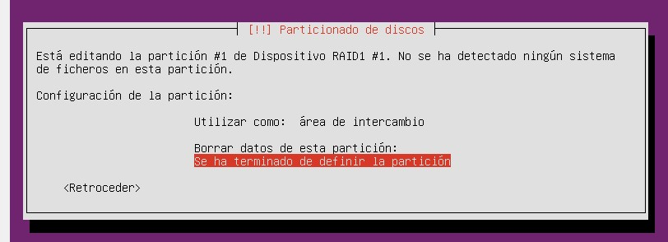

1. El RAID1 **se configurará como área de intercambio y debe quedar así:**

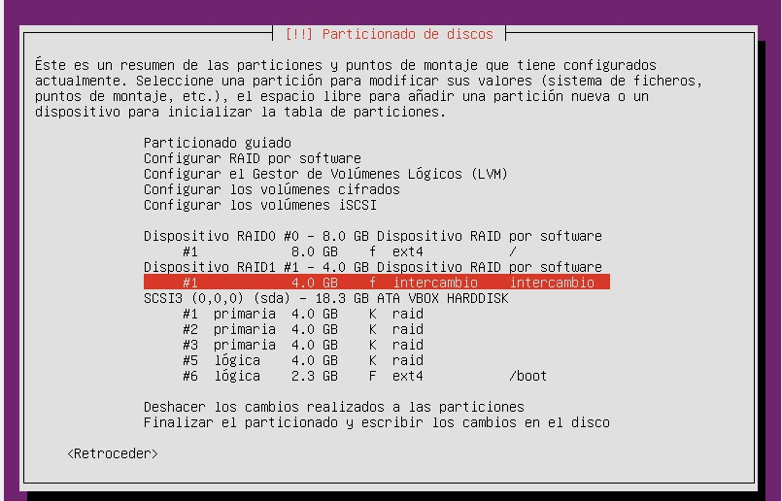

1. escogemos **Finalizar el particionamiento y escribir los cambios en el disco**
2. **escogemos si para guarda los cambios**

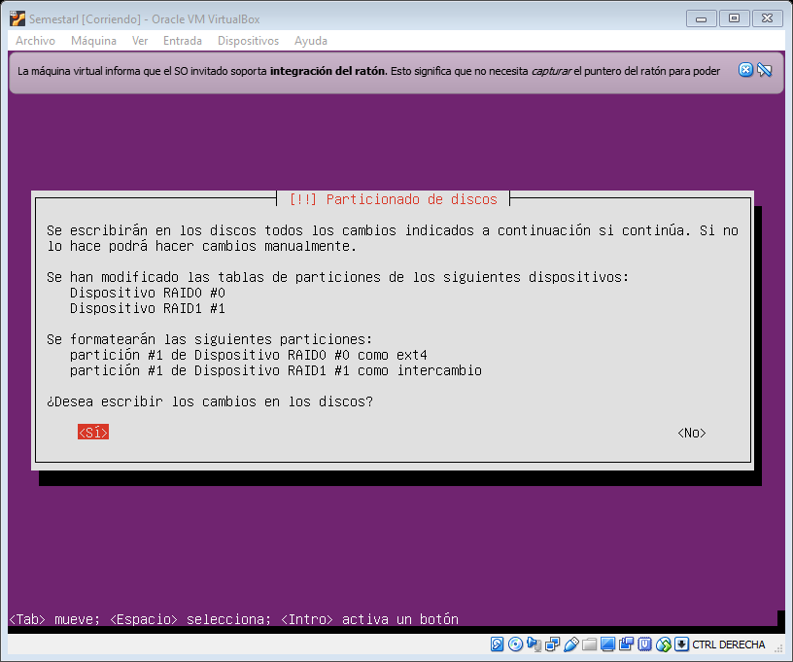

1. se iniciará a instalar el sistema

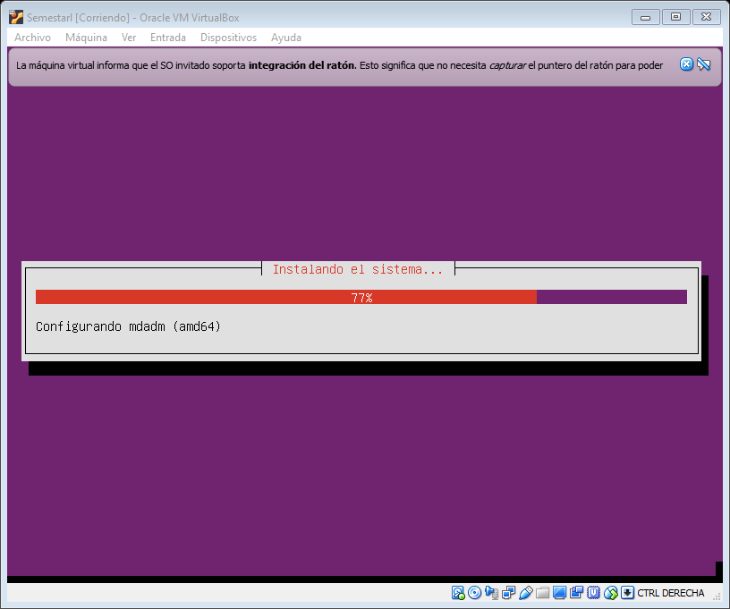

1. al preguntarnos si queremos configurar el proxy solo escogeremos **continuar.**

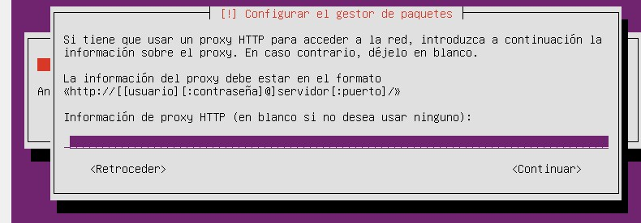

1. debemos escoger no darle actualizaciones automáticas a nuestro servidor

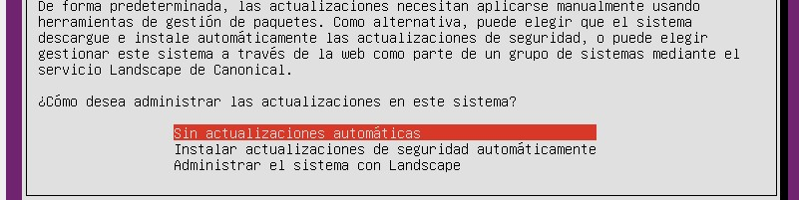

1. El siguiente paso es escoger los paquetes que queremos instalar: LAMP server y Open SSH.

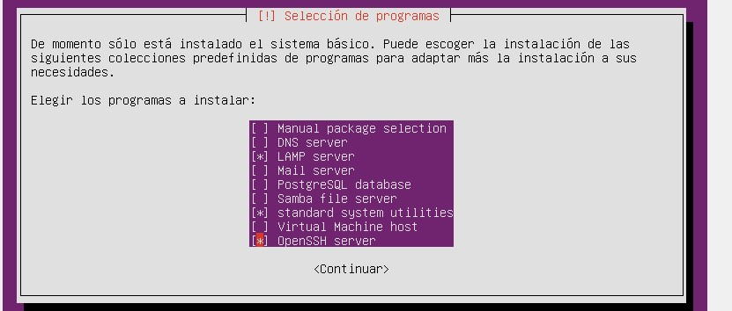

1. A continuación nos piden una contraseña para Mysql, debemos apuntarla para cuando la necesitamos.

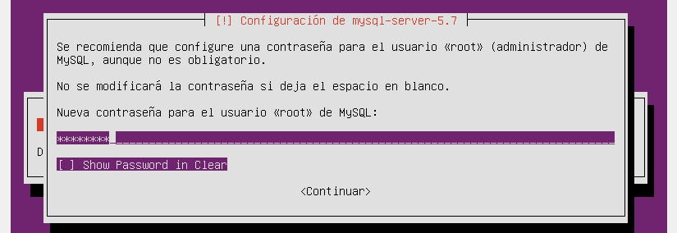

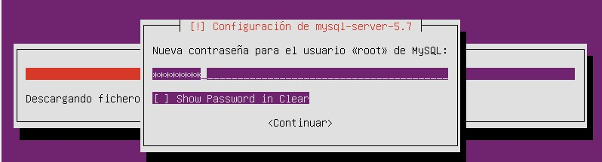

1. A la siguiente opción responderemos **SÍ.**

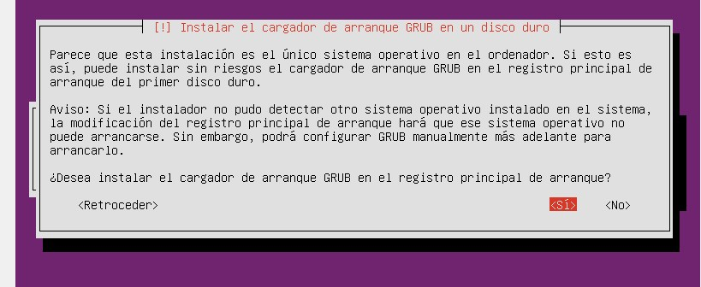

1. Escogemos **continuar** para finalizar la instalación.



**Resultados del laboratorio**

1. Como resultado tendremos nuestro servidor Ubuntu instalado y configurado. Si todo sale bien tendremos la siguiente pantalla.

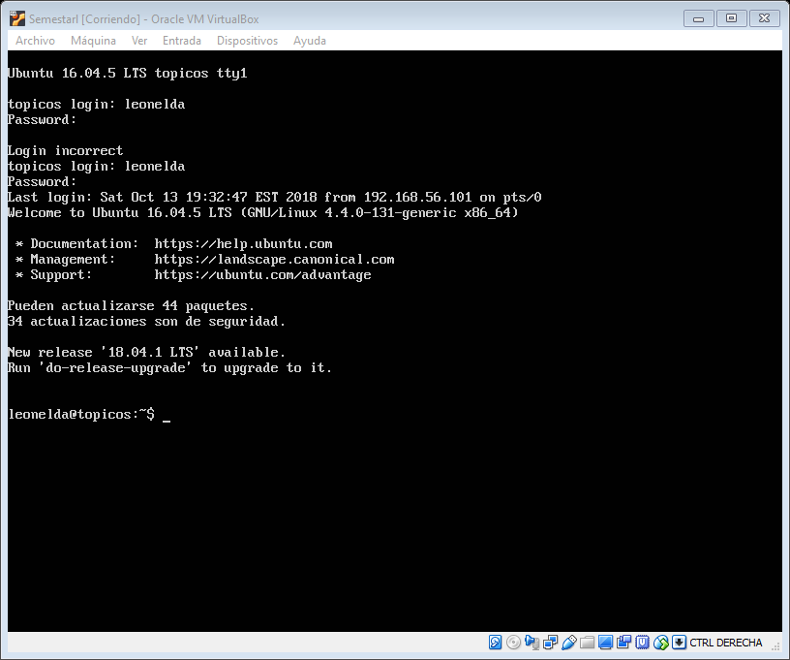

## Configuración de las interfaces de red

Demos configurar las interfaces de red para poder obtener una IP y poder hacer los siguientes laboratorios.

* Primero veremos las interfaces que tenemos con el comando **ifconfig -a**
* Debemos hacer una copiar del archivo **interfaces. cp /etc/network/interfaces /etc/network/interfaces.bak**

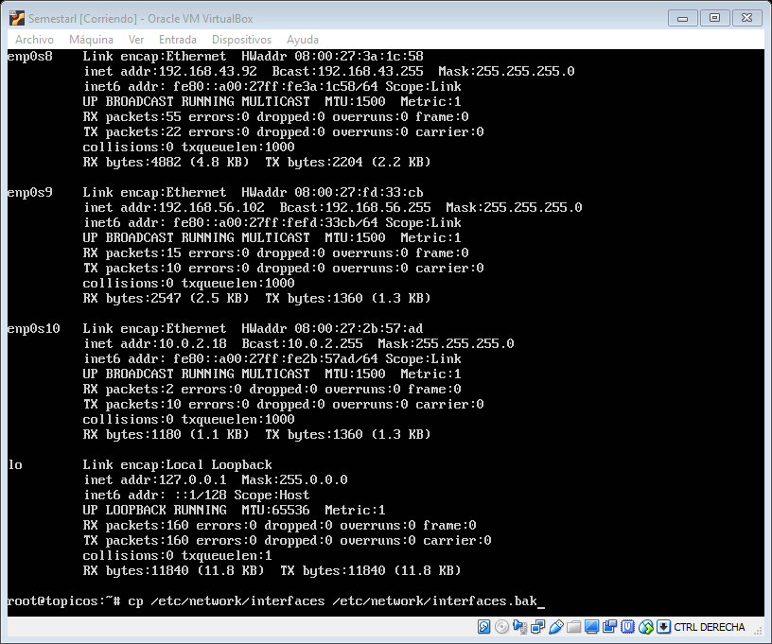

* Las interfaces que nos aparecen debemos agregarlas al archivo **/etc/network/interfaces**

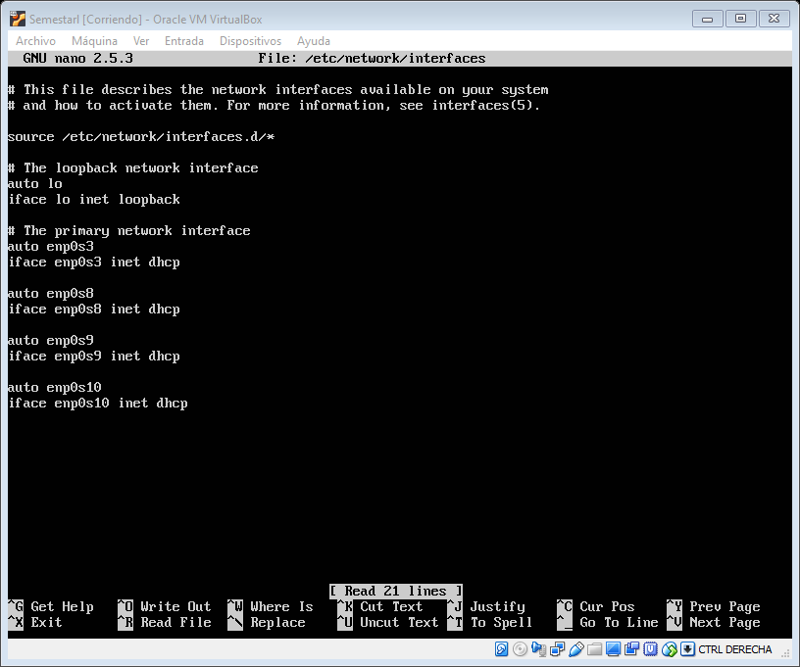

* Al haber agregado las interfaces, si ejecutamos **ifconfig -a** nuevamente ya tendremos una IP para nuestro servidor.

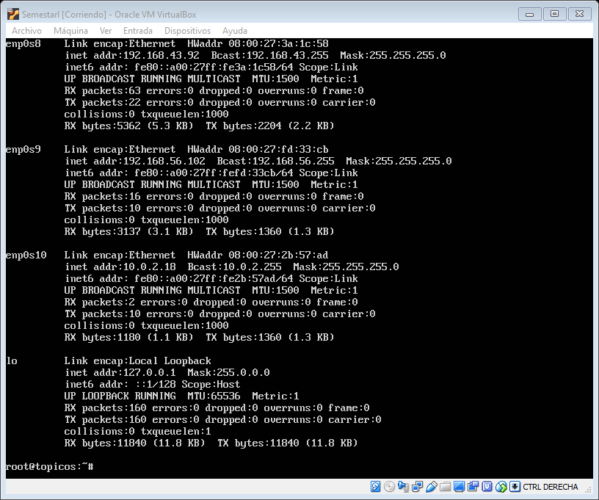

* Para finalizar reiniciamos las interfaces **/etc/network/interfaces restart**

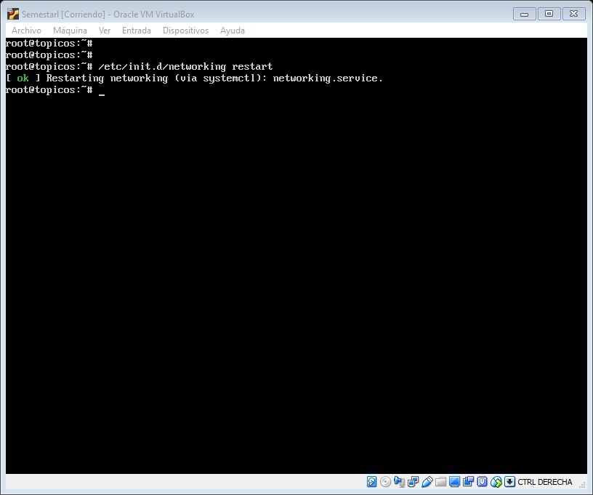

# Webmin

Webmin es una interfaz basada en web para la administración de sistema Unix. Además cualquier navegador web moderno, puede configurar cuentas de usuario, Apache, DNS, compartir archivos y mucho más. Webmin elimina la necesidad de editar manualmente los archivos de configuración de Unix como /etc/passwd, y le permite administrar un sistema de consola o de forma remota por medio de la interfaz web.

1. **Ejecutamos el comando debajo para editar el archivo de fuentes de repositorios:**

sudo vi /etc/apt/sources.list

Agregamos la siguiente línea al final del archivo:

deb <http://download.webmin.com/download/repository>sarge contrib

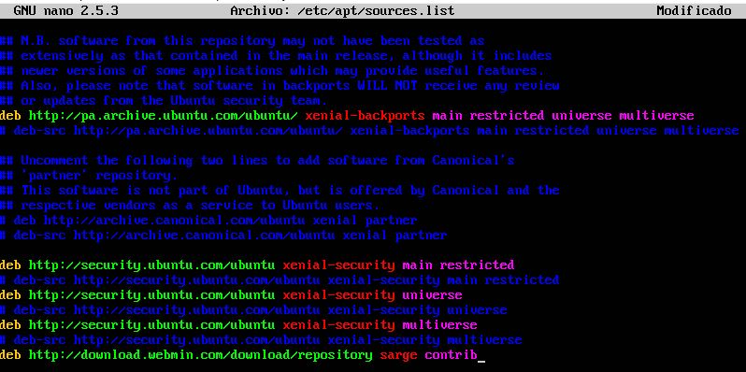

*Figure 1: Archivo fuente de repositorios*

1. **Ejecutamos el siguiente comando:**

wget -q <http://www.webmin.com/jcameron-key.asc>-O- | sudo apt-key add –



*Figure 2: Descargando archivos*

El comando wget: es el comando utilizado para descargar archivos.

**3- Actualizamos los repositorios e instalamos el webmin**

sudo apt-get update

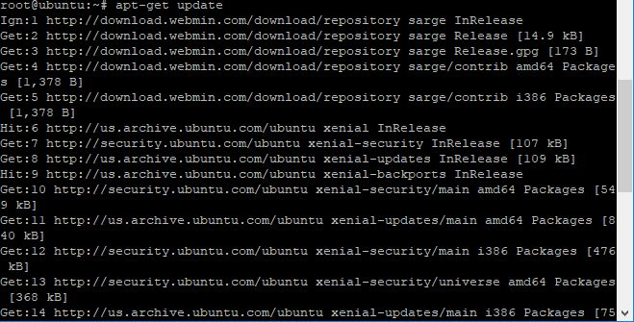

*Figure 3: Actualizando los repositorios.*

sudo apt-get install webmin

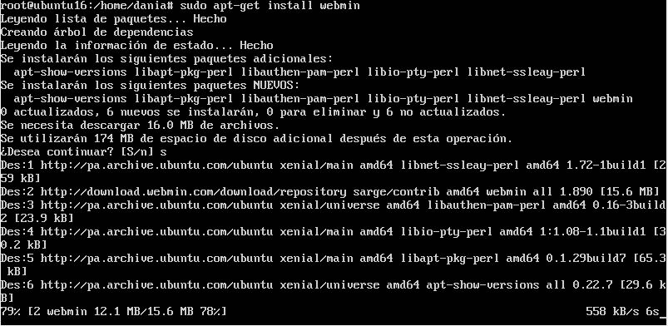

*Figure 4: Instalando Webmin*

**Accedemos al webmin con nuestro *ip* de la siguiente manera:**

<https://ipaddress:10000>

<https://192.168.1.104:10000>

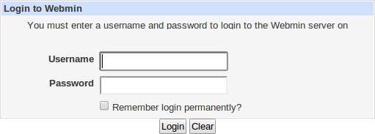

Nota: *para acceder al webmin el usuario de accedo es root y el password hay que cambiarlo durante el acceso via ssh.*

1. **Usando webmin para administrar mysql**

Desde este punto de vista principal, se puede apreciar el entorno de MySQL en el cual se pueden añadir nuevas bases de datos, añadir nuevos usuarios, eliminar bases de datos, y cambiar los permisos de base de datos. 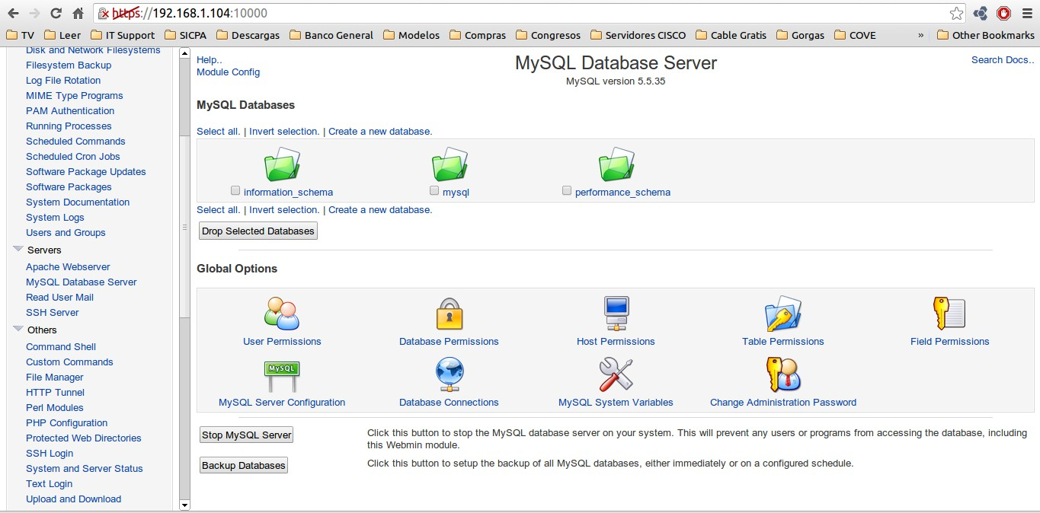

Para crear una base de datos MySQL, hacer clic en "Crear nueva base de datos", mientras que en la página principal de MySQL configuración. A partir de aquí, se puede introducir el nombre de la base de datos MySQL, y también crear una estructura de la tabla, si se desea. Para aplicaciones web, esto normalmente no es necesario. Además, también se puede cambiar el juego de caracteres predeterminado, si es necesario.

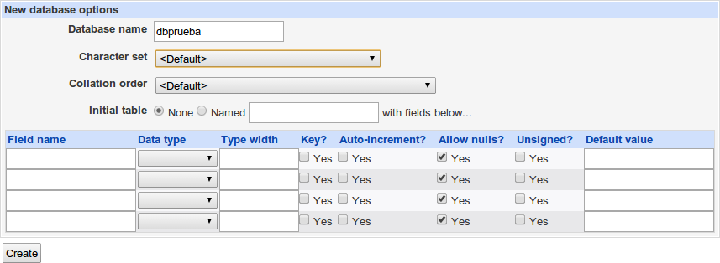

Por último, haga clic en "Create" para crear esta base de datos en el servidor MySQ

Una vez que hemos creado una nueva base de datos MySQL, ahora asignamos los permisos a esta base de datos. Para ello, damos clic en el botón "Permisos de bases de datos" en la página principal de MySQL. Luego en la opción "Crear nuevos permisos de base de datos".

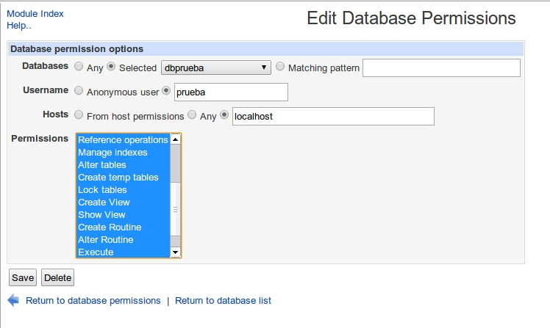

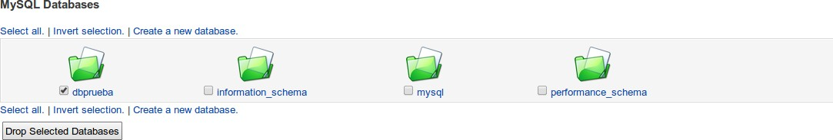Ahora que se ha creado con éxito una nueva base de datos, un usuario nuevo, y establecer un esquema de permisos de base de datos para esa base de datos, la instalación de la aplicación web debe ser transparente.

Para eliminar un usuario de MySQL, volvemos a la página principal de configuración de MySQL y en "Permisos de usuario". Hacemos clic en la casilla junto al nombre de usuario que deseamos eliminar, en nuestro caso sería el llamado: Prueba, y, a continuación, damos clic en "Delete Selected".

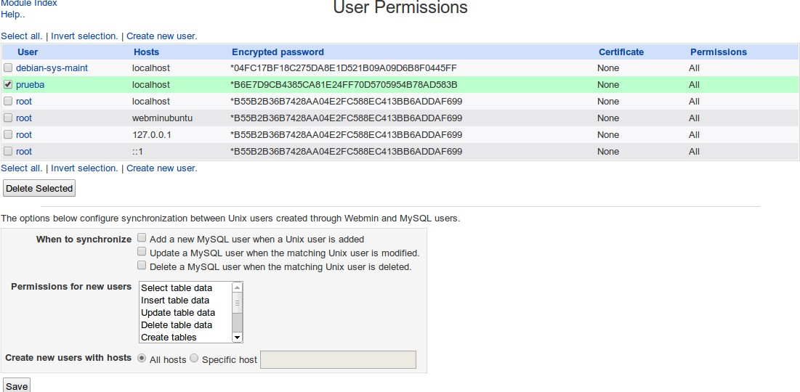

También tenemos que eliminar la entrada permisos de base de datos que hemos creado antes para permitir el acceso para prueba en la base de datos dbprueba. Para ello, hacemos clic en "Permisos de bases de datos" en la página principal. A partir de aquí, seleccionamos la casilla junto a la entrada de los permisos que deseamos eliminar, y luego hacemos clic en "Delete Selected".

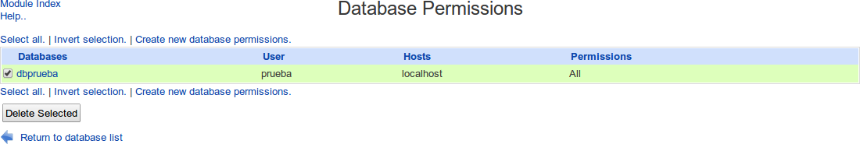

# Creación de host Virtual

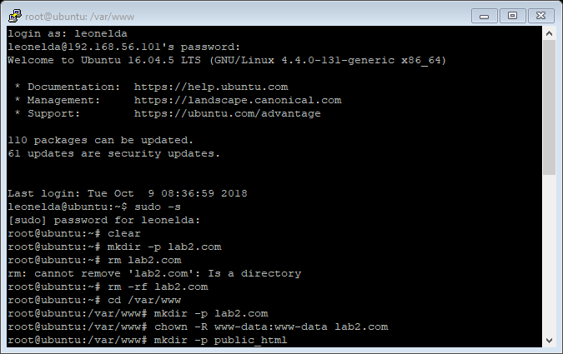

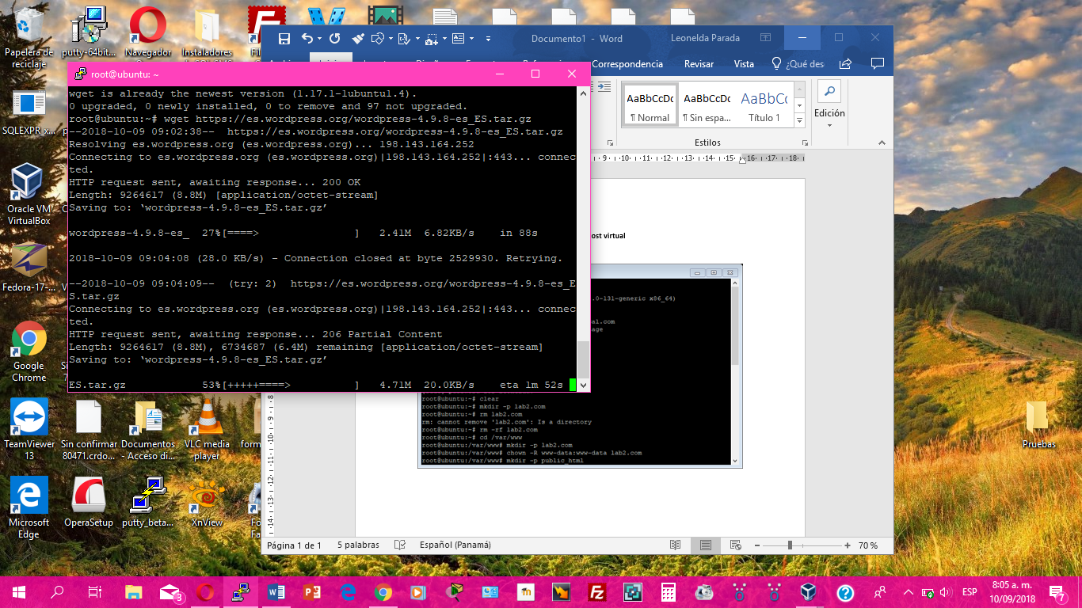

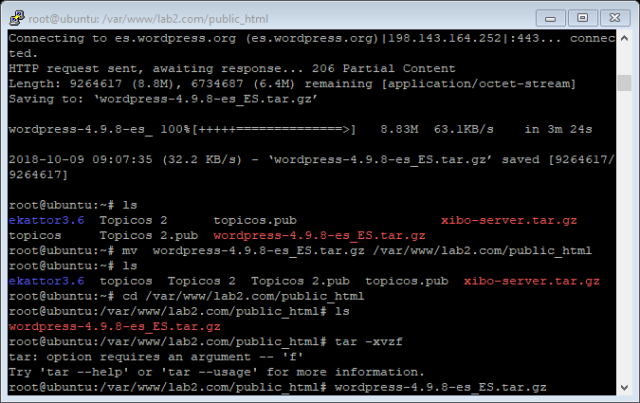

**Descomprimiendo WordPress**

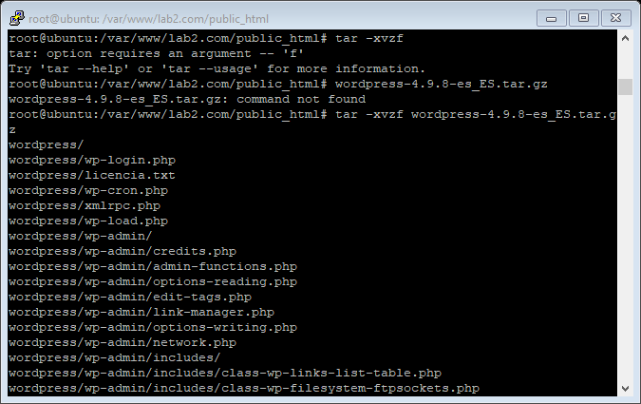

**Verificando la descompresión**

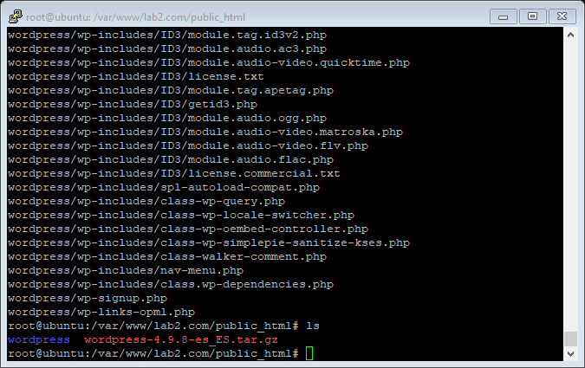

**Se elimina WordPress**

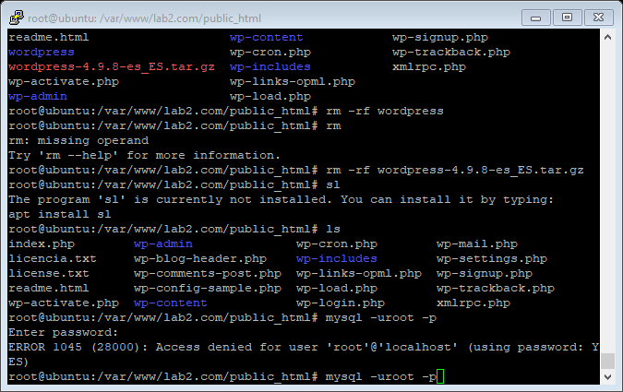

**Crear la base de datos**

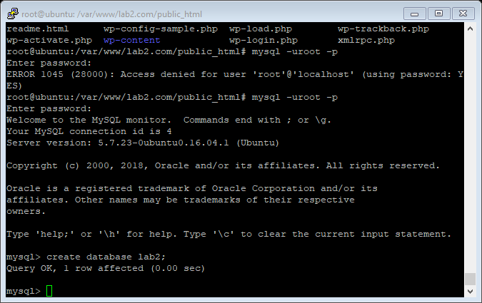

**Verificar que fue creada**

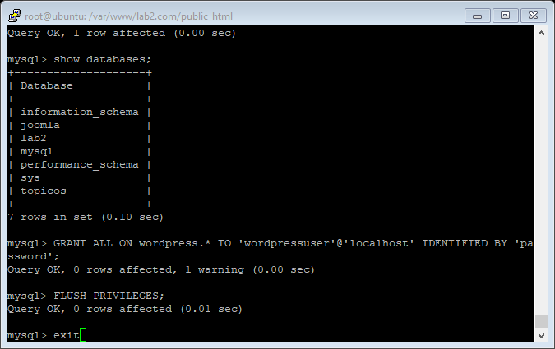

**Pasando 00-default.conf a lab.com.conf**

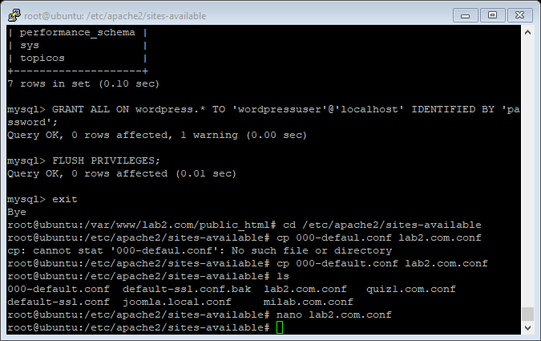

**Editando lab2.com.conf**

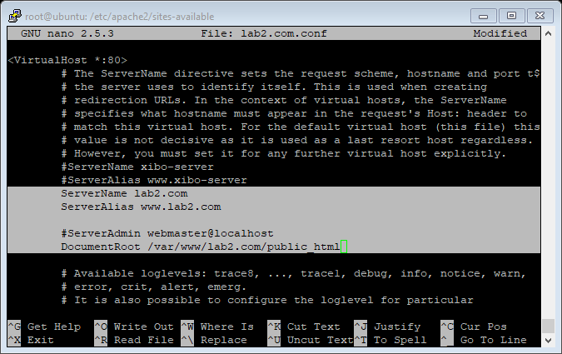

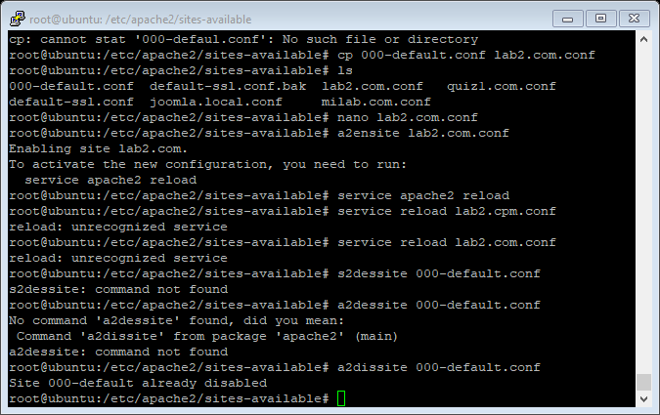

**Configuración de hosts en Windows**

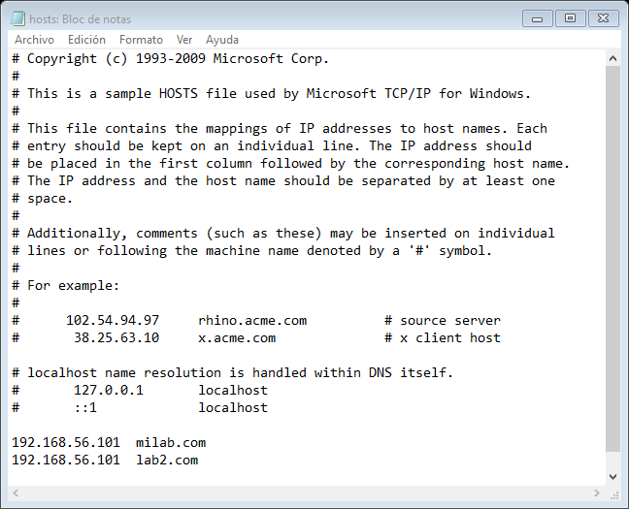

**Configuraciones en el archivo hosts /etc/hosts**

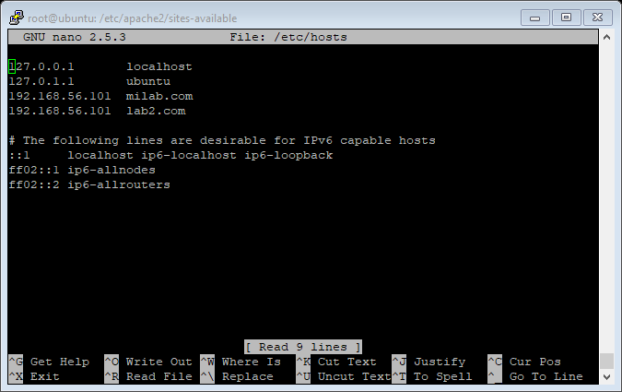

## Implementando WordPress



Como vemos ya tenemos implementado el dominio con WordPress

## Implementación de Joomla

Joomla es un sistema de gestión de contenidos que permite desarrollar sitios web dinámicos e interactivos. Permite crear, modificar o eliminar contenido de un sitio web de manera sencilla a través de un "panel de administración". Es un software de código abierto, programado o desarrollado en PHP y liberado bajo Licencia pública general GNU (GPL).

Primero vamos a crear un host virtual, para ello utilizamos el siguiente comando:

*mkdir -p /var/www/joomla.local/public_html*

Luego le concedemos los permisos necesarios con el siguiente comando:

*chown -R www-data:www-data /var/www/joomla.local/public_html*

Luego modificamos nuestros permisos un poco para asegurarnos de que se permita el acceso de lectura al directorio web general y todos los archivos y carpetas que contiene para que las páginas puedan servirse correctamente:

*chmod -R 755 /var/www*



Crear nuevos archivos de host virtual

Los archivos de host virtual son los archivos que especifican la configuración real de nuestros hosts virtuales y dictan cómo el servidor web Apache responderá a varias solicitudes de dominio.

Apache viene con un archivo de host virtual predeterminado llamado *000-default.conf* que podemos usar como punto de salto. Vamos a copiarlo para crear un archivo de host virtual para nuestro dominio.

Para ello utilizamos el siguiente comando:

sudo cp /etc/apache2/sites-available/000-default.conf /etc/apache2/sites-available/Joomla.local.conf

Ahora configuramos el siguiente archivo con los datos de nuestro host virtual, mediante el siguiente comando:

nano /etc/apache2/sites-available/Joomla.local.conf

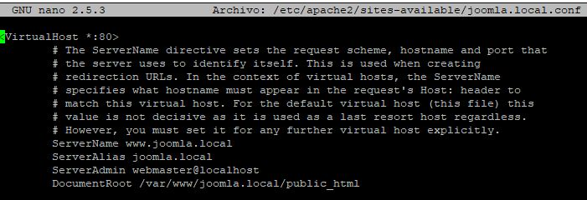

Habilitamos los nuevos archivos de host virtual:

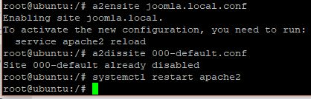

Configuramos el archivo de hosts local con el comando *nano /etc/hosts*

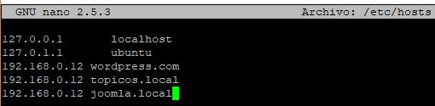

Lo mismo realizamos en Windows con la ruta: *C:\Windows\System32\drivers\etc* y modificamos el archivo host agregando nuestra ruta del host virtual.

Una vez terminado este proceso podemos ver que el host ha sido configurado adecuadamente.

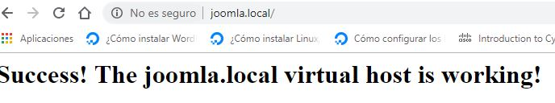

**Instalación de Joomla**

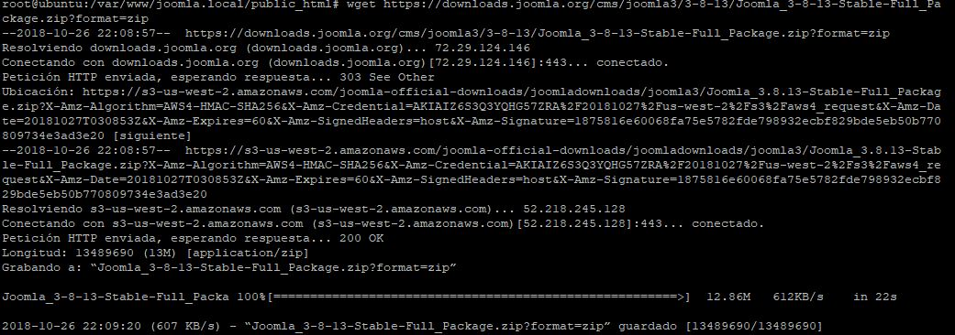

Con el comando wget <https://downloads.joomla.org/cms/joomla3/3-8-13/Joomla_3-8-13-Stable-Full_Package.zip?format=zip>

Luego otorgamos los permisos necesarios con el comando: *chown -R www-data:www-data /var/www/Joomla.local/public_html*

*chmod -R 755 /var/www/Joomla.local/public_html*

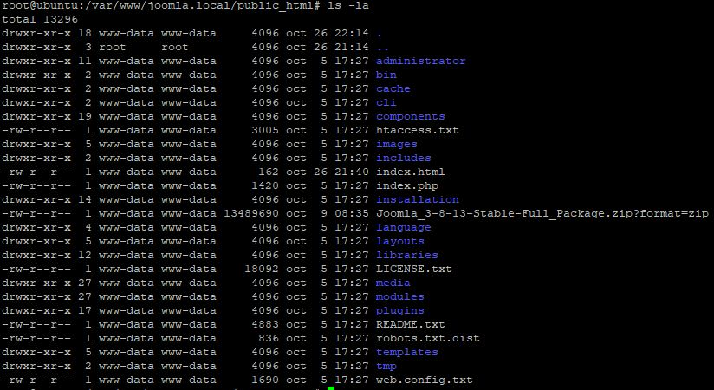

Como podemos ver se han otorgado los permisos necesarios.

Una vez culminado estos pasos, restablecemos el servicio de apache2 con el siguiente comando: *systemctl restart apache2.service*

Luego de este proceso procedemos a crear la base de datos:

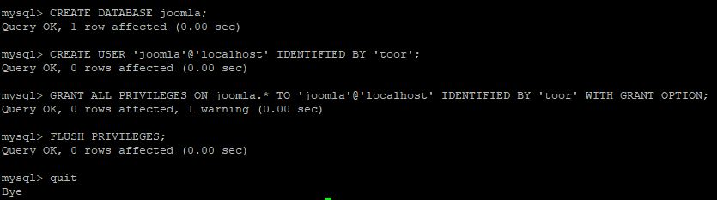

Y reiniciamos el servicio de apache2.

Una vez listos los pasos anteriores ejecuta el siguiente comando: *a2enmod rewrite.*

Una vez culminada la configuración, entramos a nuestro dominio mediante la ruta: <http://joomla.local>

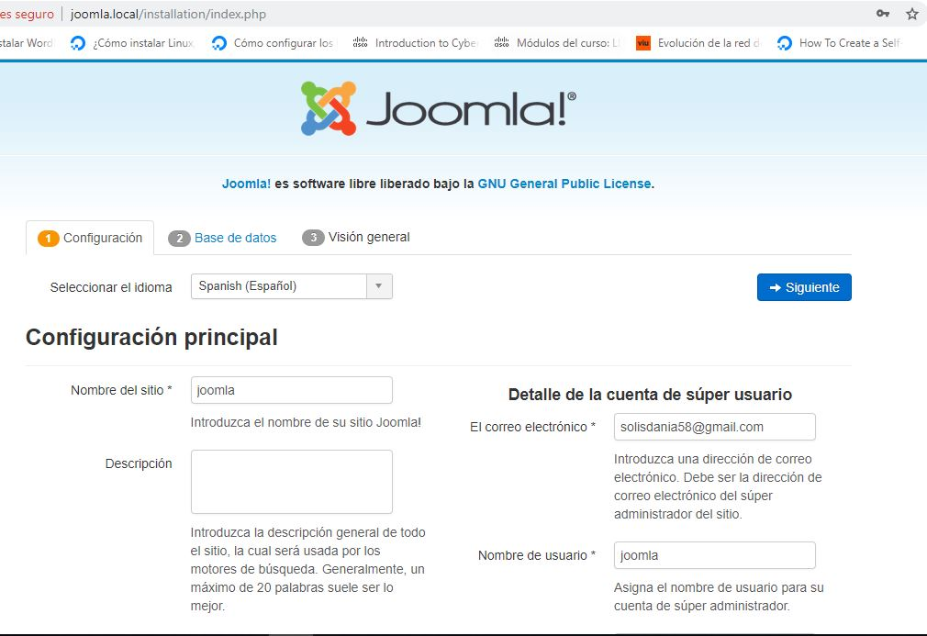

Procedemos a realizar la configuración necesaria.

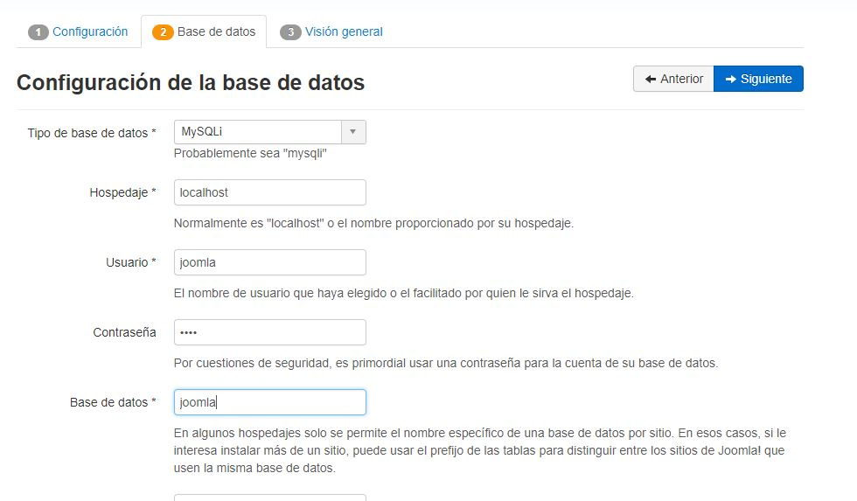

**Instalación de joomla**

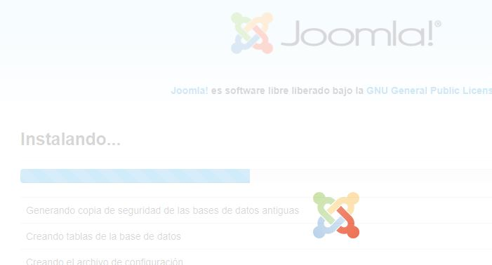

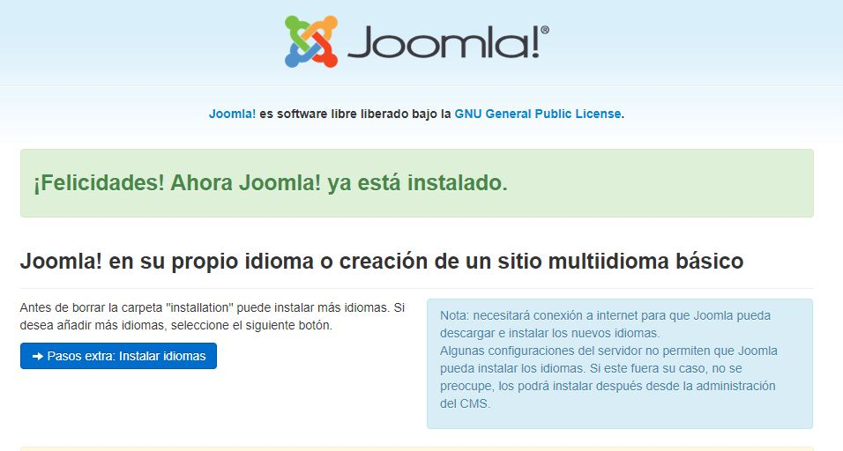

Como observamos Joomla nos muestra el siguiente mensaje.

Por favor, acuérdese de eliminar completamente el directorio de instalación.

¡No podrá continuar usando Joomla! con normalidad hasta que la carpeta "installation" sea eliminada. ¡Es una característica de seguridad de Joomla!

Así que procedemos a eliminar esta carpeta.



Una vez finalizado entramos en el sitio web con nuestros datos:



De esta manera ya está listo nuestro dominio virtual con Joomla.

# Creación de certificado SSL y HTTPS

Ejecutamos el comando **:**

**sudo openssl req -x509 -nodes -days 365 -newkey rsa:2048 -keyout /etc/ssl/private/apache-selfsigned.key -out /etc/ssl/certs/apache-selfsigned.crt**

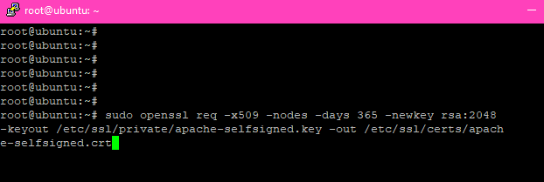

Al ejecutarlo llenamos los datos necesarios para el certificado:

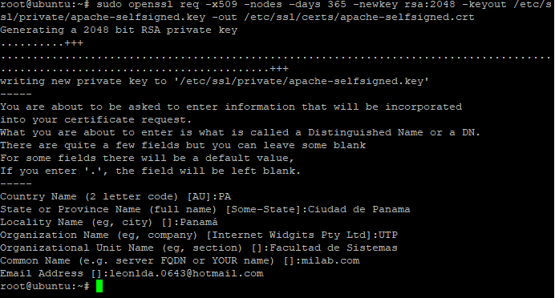

En la opción: **Common Name (e.g. server FQDN or YOUR name)** []: ponemos nuestro dominio, el de wordppress o joomla. En nuestro caso se llama **milab.com**

Ejecutamos el siguiente comando para obtener el certificado:

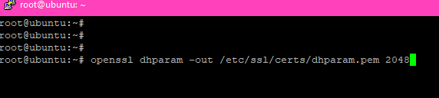

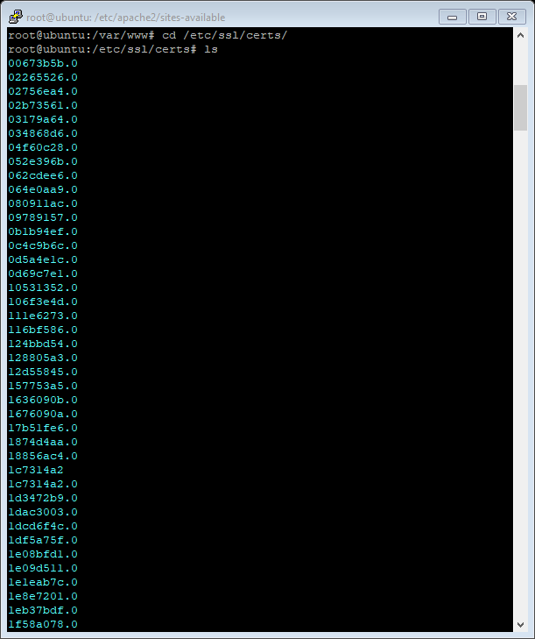Verificamos que el archivo **dhparam.pem 2048** fue creado en /etc/ssl/certs/

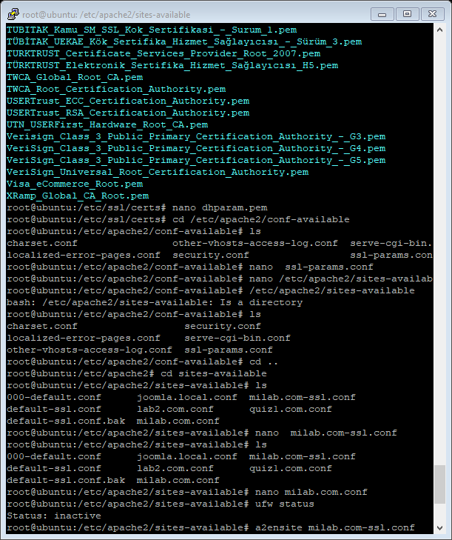Al entrar al archivo con el nano podemos ver el contenido, entramos al directorio **conf.available**

**Paso 2:** configuración de Apache para usar SSL

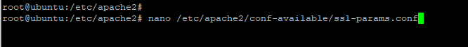Creamos el archivo **ssl-params.conf** dentro de **/etc/apache2/conf-available**

Dentro de este archivo copiamos las siguientes instrucciones:

# from https://cipherli.st/

# and https://raymii.org/s/tutorials/Strong_SSL_Security_On_Apache2.html

SSLCipherSuite EECDH+AESGCM:EDH+AESGCM:AES256+EECDH:AES256+EDH

SSLProtocol All -SSLv2 -SSLv3

SSLHonorCipherOrder On

# Disable preloading HSTS for now. You can use the commented out header line that includes

# the "preload" directive if you understand the implications.

#Header always set Strict-Transport-Security "max-age=63072000; includeSubdomains; preload"

Header always set Strict-Transport-Security "max-age=63072000; includeSubdomains"

Header always set X-Frame-Options DENY

Header always set X-Content-Type-Options nosniff

# Requires Apache >= 2.4

SSLCompression off

SSLSessionTickets Off

SSLUseStapling on

SSLStaplingCache "shmcb:logs/stapling-cache(150000)"

SSLOpenSSLConfCmd DHParameters "/etc/ssl/certs/dhparam.pem"

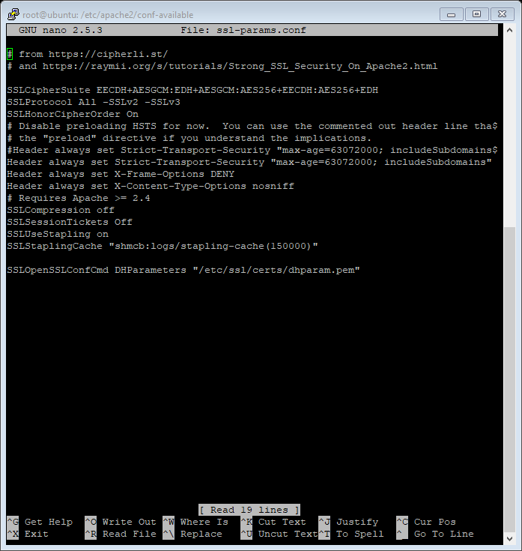

Lo guardamos y lo cerramos

**Modificación de la página por default de Apache por el archivo de nuestro host virtual.**

* A nuestro host virtual **milab.com.conf** le copiamos los datos de default-ssl.conf y después le hacemos una copia que se llamara **milab.com-ssl.conf**

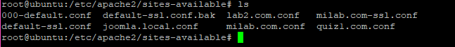

* Como vemos en la imagen tenemos nuestro dominio **milab.com.conf, milab.com.conf.bak** ytambién esta creado **milab.com-ssl.conf**
* Ahora modificamos el archivo **milab.com-ssl.conf** con la siguiente información

<IfModule mod_ssl.c>

<VirtualHost _default_:443>

ServerAdmin your_email@example.com

ServerName server_domain_or_IP

DocumentRoot /var/www/html

ErrorLog ${APACHE_LOG_DIR}/error.log

CustomLog ${APACcHE_LOG_DIR}/access.log combined

SSLEngine on

SSLCertificateFile /etc/ssl/certs/apache-selfsigned.crt

SSLCertificateKeyFile /etc/ssl/private/apache-selfsigned.key

<FilesMatch "\.(cgi|shtml|phtml|php)$">

SSLOptions +StdEnvVars

</FilesMatch>

<Directory /usr/lib/cgi-bin>

SSLOptions +StdEnvVars

</Directory>

BrowserMatch "MSIE [2-6]" \

nokeepalive ssl-unclean-shutdown \

downgrade-1.0 force-response-1.0

</VirtualHost>

</IfModule>

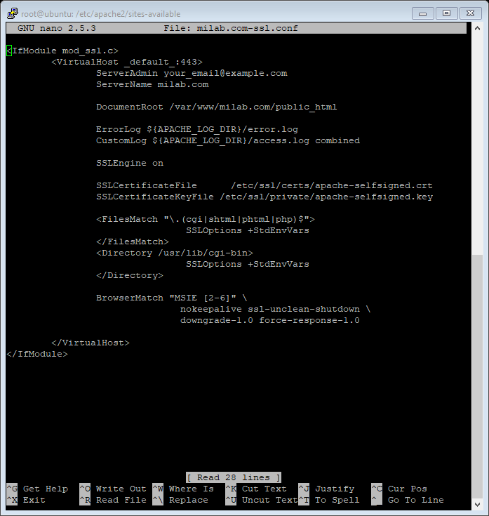

* En el archivo 000-default.conf hacemos un redirect a mi dominio virtual

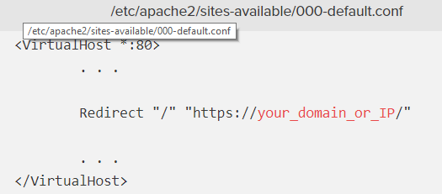

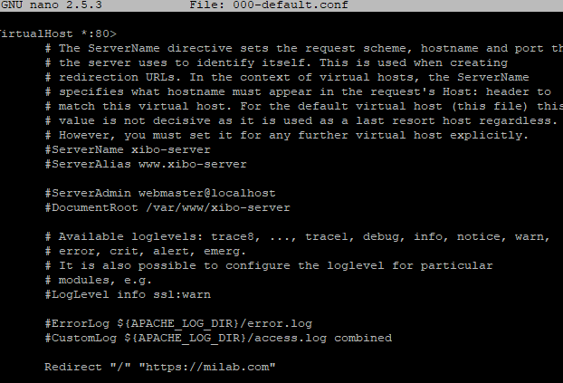

**Paso 3. Habilitar los cambios en Apache y ejecutamos lo siguientes parámetros.**

* sudo a2enmod ssl
* sudo a2enmod headers
* sudo a2ensite milab.com-ssl.conf
* sudo a2enconf ssl-params
* 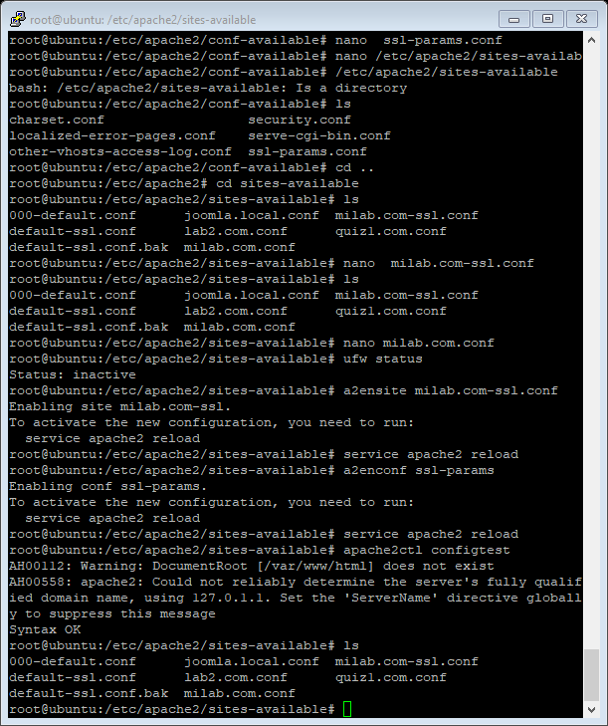sudo systemctl restart apache2

**Paso 5: Verificación del certificado**

Verificamos entrando al dominio <https://milab.com>

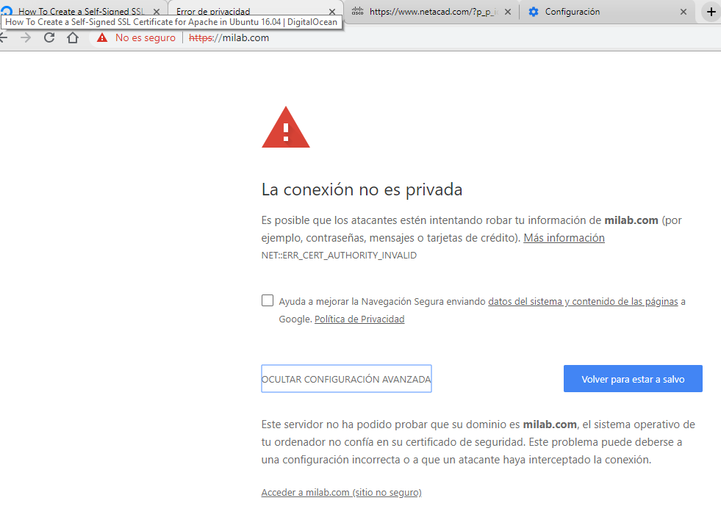

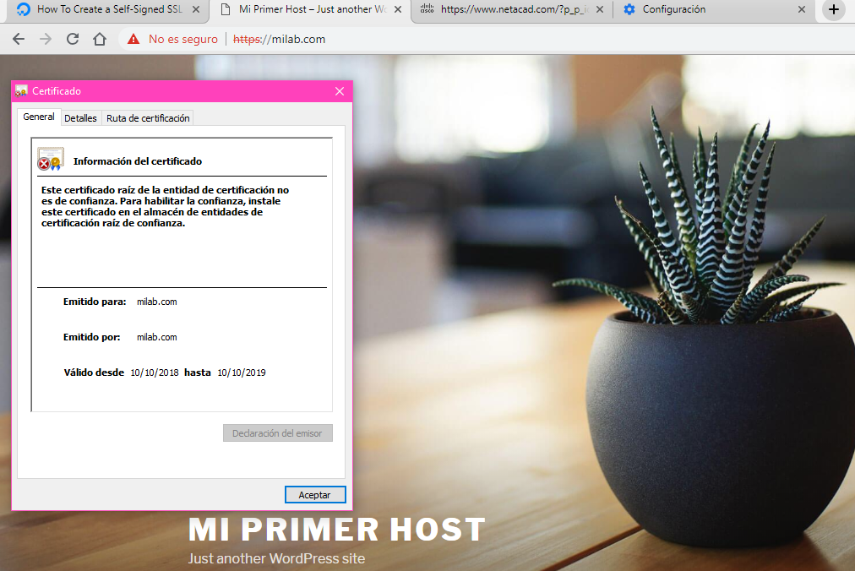

# Configuración del archivo ssh_config

Debemos entrar al archivo nano **/etc/ssh/sshd_config** y hacer los siguientes cambios

* Port 1022 (debe modificar en puerto 22)
* Protocolo versión 2

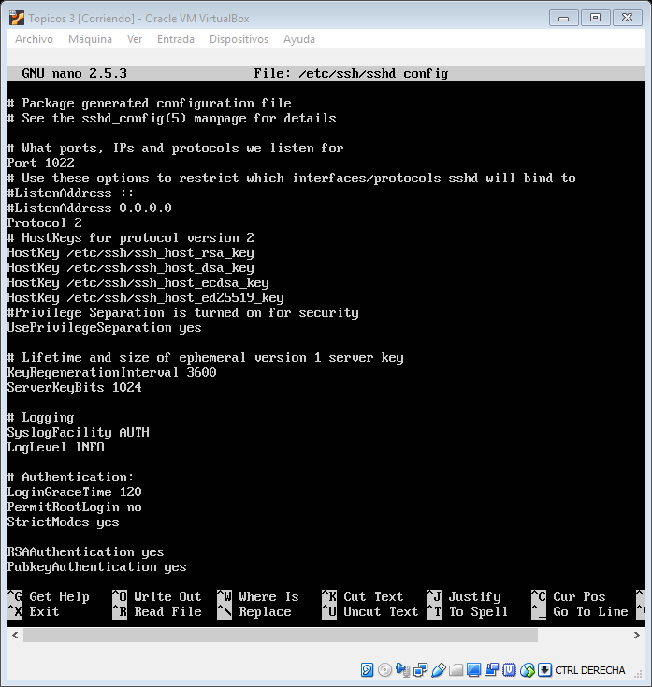

* PermitRootLogin no
* IgnoreRhosts yes
* RhostsRSAAuthentication no
* HostbasedAuthentication no

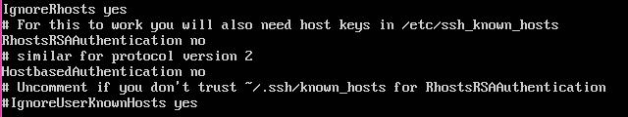

* PermitEmptyPasswords no
* 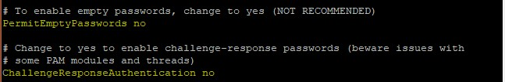ChallengeResponseAuthentication no
* Descomentamos #Banner/issue.net ----------------- Banner/issue.net



* 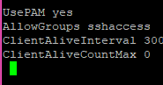**Al final agregamos**
* UserPAM yes
* AllowGroups sshaccess
* ClientAliveInterval 300
* ClientAliveCountMax 0

Después de hacer estas configuraciones procedemos a editar nuestro banner como lo muestra la imagen. Después reiniciamos: service ssh restart

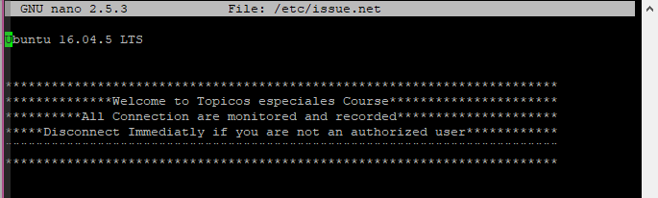

# Instalación de Fail2ban

**apt-get install fail2ban**

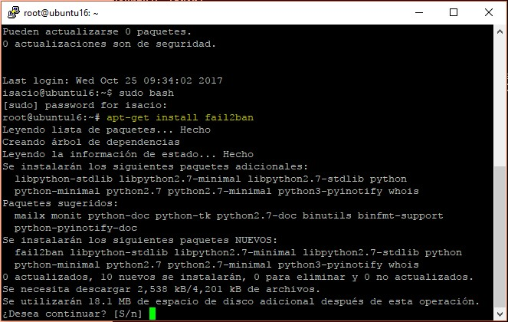

Hacemos algunos cambios en el archivo **nano /etc/fail2ban/jail.conf**

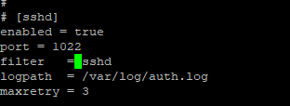[sshd]

enabled = true

port = 1022

filter = sshd

logpath = /var/log/auth.log

maxretry = 3

Si queremos recibir los los mensajes en nuestro correo, lo agregamos en **destemail:**

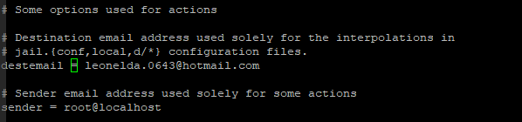

Buscamos la línea action = %(action_)s

Y la reemplazamos por: action = %(action_mwl)s

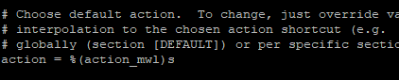

**Reiniciamos el Fail2ban**

Service fail2ban restart

Algunas alertas realizadas por el Fail2Ban y cómo podemos ver, nos realiza una notificación en nuestro correo.

# Postfix y figlet

Reiniciamos el Fail2ban

Service fail2ban restart

Algunas alerta realizadas por el Fail2Ban y cómo podemos ver, nos realiza una notificación en nuestro correo.

# Instalación de Postfix para el envío de correos

apt-get install mailutils

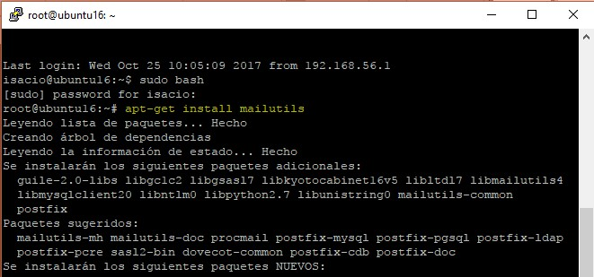

Despues de de aceptar el cuadro de diálogos seleccionamos **Internet site**

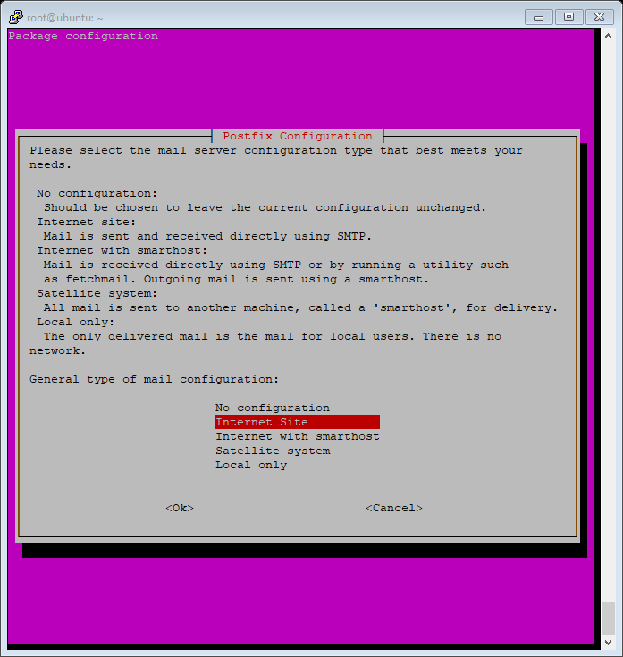

Pondremos nuestro correo electrónico, también puede ser un dominio que hayamos creado antes.

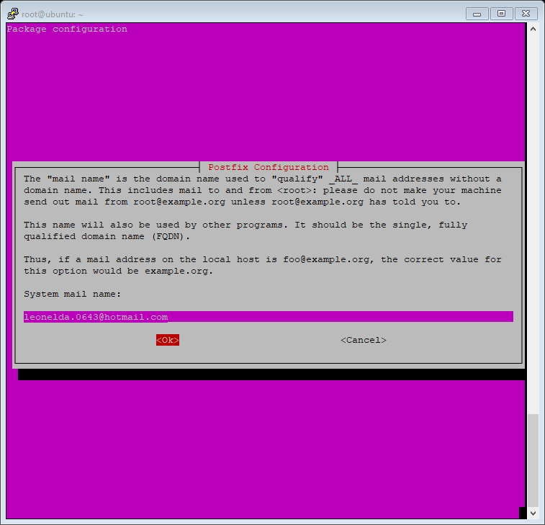

Reiniciamos

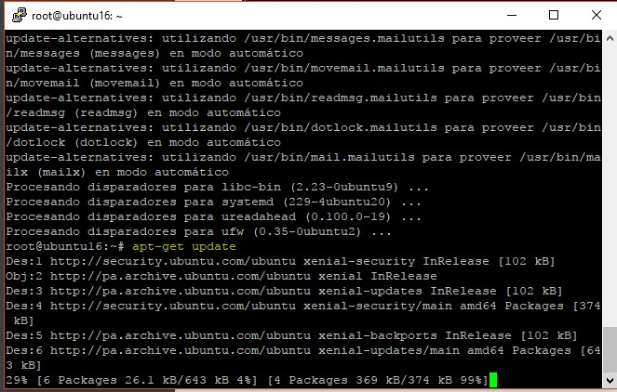

Instalación de postfix: **apt-get install posfix**

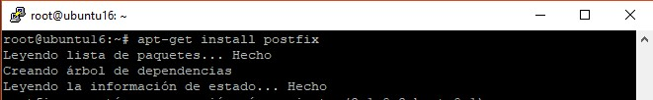

Reiniciamos Postfix: **service postfix restart**

-Probamos enviando un correo con el siguiente comando:

echo "This is the body of the email" | mail -s "This is the subject line" Leonelda.0643@hotmail.com

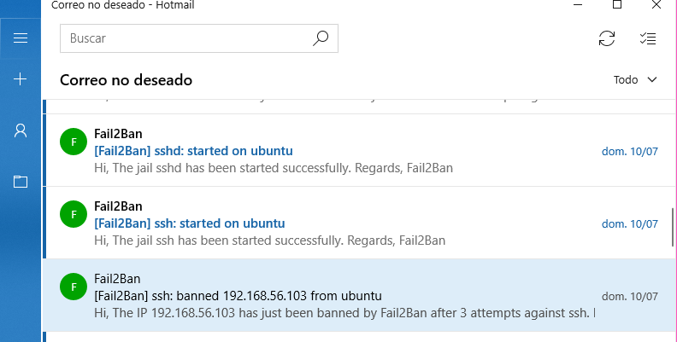

# Istalación de figlet

Instalamos figlet: **apt-get install figlet**

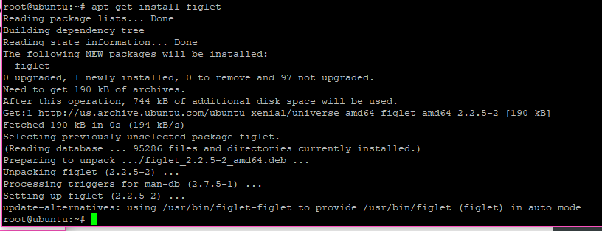

Creamos la carpeta: **mkdir /etc/update-motd.d/**

Entramos a la carpeta **cd /etc/update-motd.d/**

Creamos los archivos de información:

* touch 00-header
* touch 10-sysinfo
* touch 90-footer

Removemos el banner anterior **rm –r /etc/motd**

Dentro de la carpeta creada **/etc/update-motd.d:**

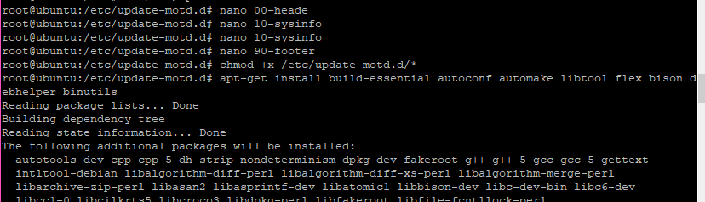

Editamos los archivos de información: 00-header, 10-sysinfo,y 90-footer.

Archivo**: nano 00-header**

#!/bin/sh

00#-header

[ -r /etc/lsb-release ] && . /etc/lsb-release

if [ -z "$DISTRIB_DESCRIPTION" ] && [ -x /usr/bin/lsb_release ]; then

# Fall back to using the very slow lsb_release utility

DISTRIB_DESCRIPTION=$(lsb_release -s -d) fi

figlet $(hostname) printf "\n"

printf "Welcome to %s (%s).\n" "$DISTRIB_DESCRIPTION" "$(uname -r)"

printf "\n"

**nano 10-sysinfo**

#!/bin/bash

date=`date`

load=`cat /proc/loadavg | awk '{print $1}'`

root_usage=`df -h / | awk '/\// {print $(NF-1)}'`

memory_usage=`free -m | awk '/Mem:/ { total=$2 } /buffers\/cache/ { used=$3 } END {

printf("%3.1f%%", used/total*100)}'`

swap_usage=`free -m | awk '/Swap/ { printf("%3.1f%%", "exit !$2;$3/$2*100") }'`

users=`users | wc -w` time=`uptime | grep -ohe 'up .*' | sed 's/,/\ hours/g' | awk '{ printf $2" "$3 }'`

processes=`ps aux | wc -l` ip=`ifconfig $(route | grep default | awk '{ print $8 }') | grep "inet addr" | awk -F: '{print $2}' | awk '{print $1}'`

echo "System information as of: $date"

echo

printf "System load:\t%s\tIP Address:\t%s\n" $load $ip

printf "Memory usage:\t%s\tSystem uptime:\t%s\n" $memory_usage "$time"

printf "Usage on /:\t%s\tSwap usage:\t%s\n" $root_usage $swap_usage

printf "Local Users:\t%s\tProcesses:\t%s\n" $users $processes

echo

**nano** 90-footer

#!/bin/sh

[ -f /etc/motd.tail ] && cat /etc/motd.tail || true

**Le damos los permiso a los archivos**

Como resultado tendremos



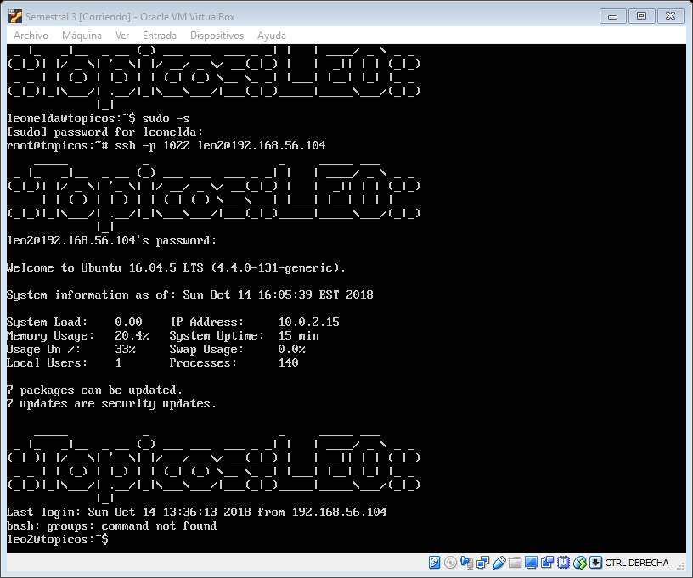

**Instalación de jailkit**

**apt-get install build-essential autoconf automake libtool flex bison debhelper binutils**



Vamos a la carpeta temporal, descargamos el paquete y lo descomprimimos:

**cd /tmp**

wget <http://olivier.sessink.nl/jailkit/jailkit-2.17.tar.gz>

tar xvfz jailkit-2.17.tar.gz

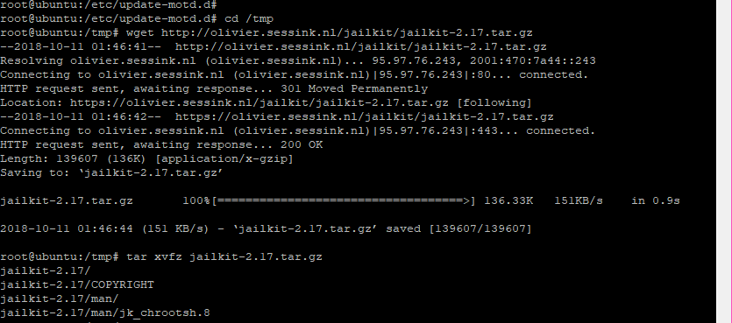

Entramos en la carpeta de jailkit y ejecutamos el binario**: ./debian/rules binary**

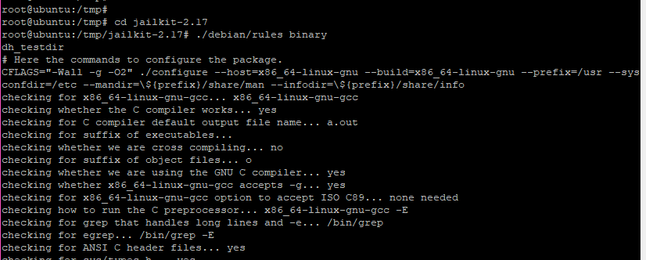

Cd ..

dpkg -i jailkit_2.17-1_*.deb

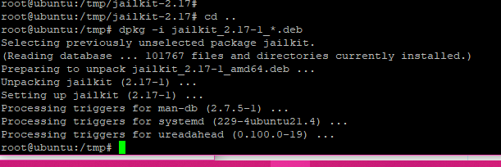

Creamos la carpeta de jaula o jail : **mkdir /home/chrootusers**

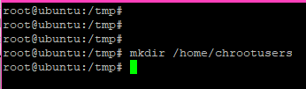

Asignamos el dueño de la carpeta el usuario root:

chown root:root /home/chrootusers

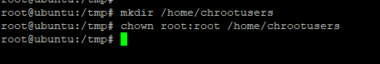

Creamos la jaula con los programas básicos

**jk_init -v /home/chrootusers netutils basicshell jk_lsh openvpn ssh sftp**

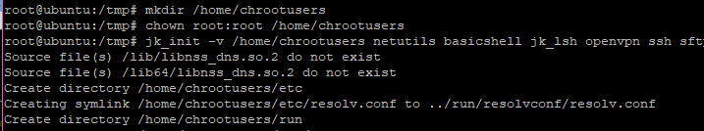

Creamos el usuario adduser leo

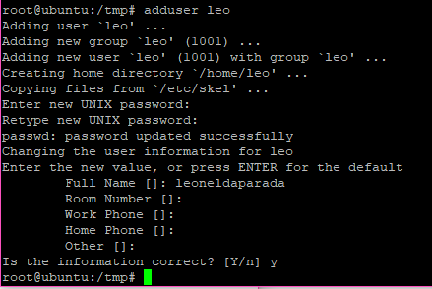

Probamos la creación del usuario entramos al directorio **cd /home**

Verificamos con el comando y vemos la carpeta de usuario

**ls**

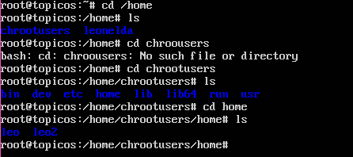

# Enjaular un usuario

/home/chrootusers/etc/passwd

Buscamos la línea del usuario y le borramos la última línea de "/usr/sbin/jk_lsh", reemplazamos **por "/bin/bash"**

**leo:x:1006:1001:arun pyasi,001,,:/home/leo:/bin/bash**

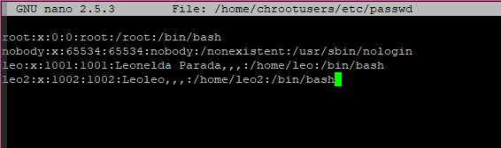

**Probamos accediendo por ssh al servidor solo debemos tener acceso a la jaula**

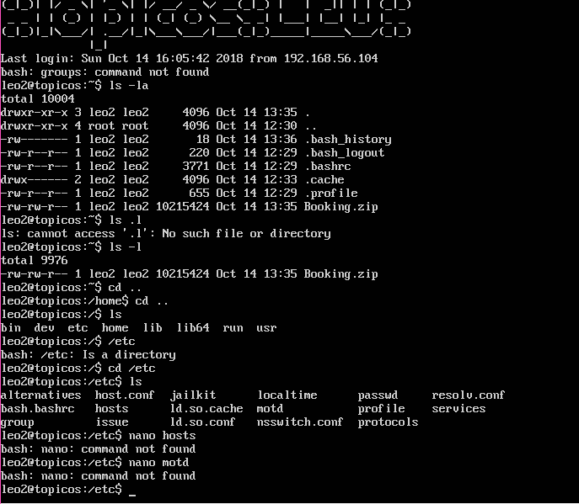

No se pueden hacer cambios en los directorios, ni editar, solo crear

**Instalación de quotatool**

Necesitamos que los usuarios de nuestro sistema no consuman más recursos de los disponibles, resulta indispensable habilitar un límite de ocupación de espacio en el disco duro.

**apt-get install quota quotatool**

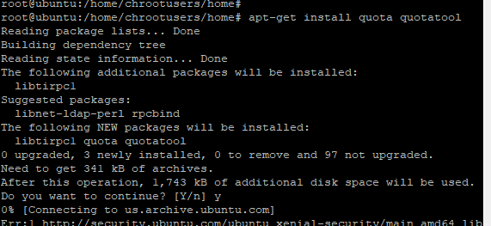

## Configuración de quotas

**nano /etc/fstab**

Añadimos la siguiente línea "usrquota" al directorio raíz "/":

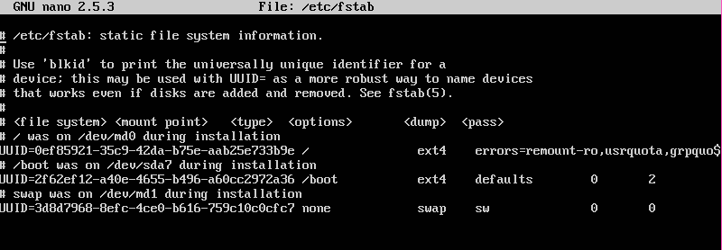

Cargamos la partición

**mount -o remount /**

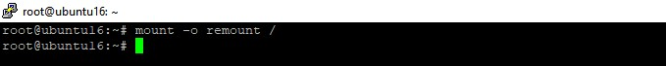

Configuramos las cuotas: quotacheck

**Configuramos las cuotas: quotacheck**

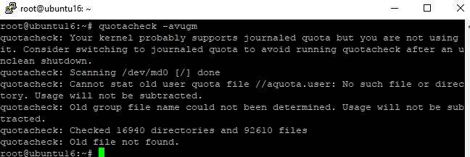

Configuramos las cuotas: **quotacheck -avugm**



quotaon -avug

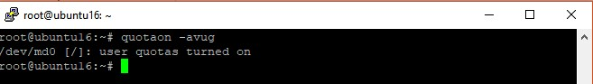

Creación de cuotas por usuario

* edquota leo
* edquota leo2

leo

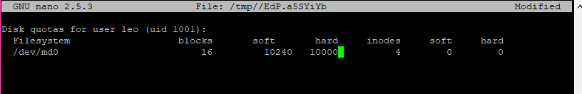

Leo2

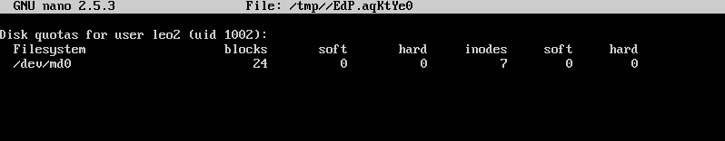

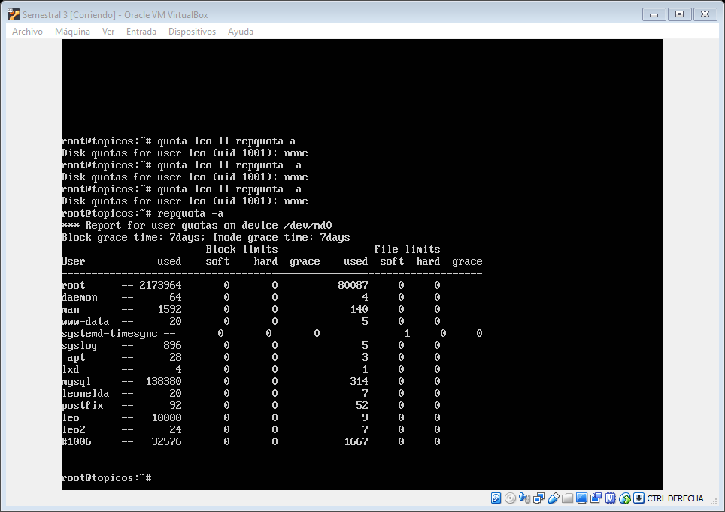

## Comprobación de quotas para usuarios en failzilla

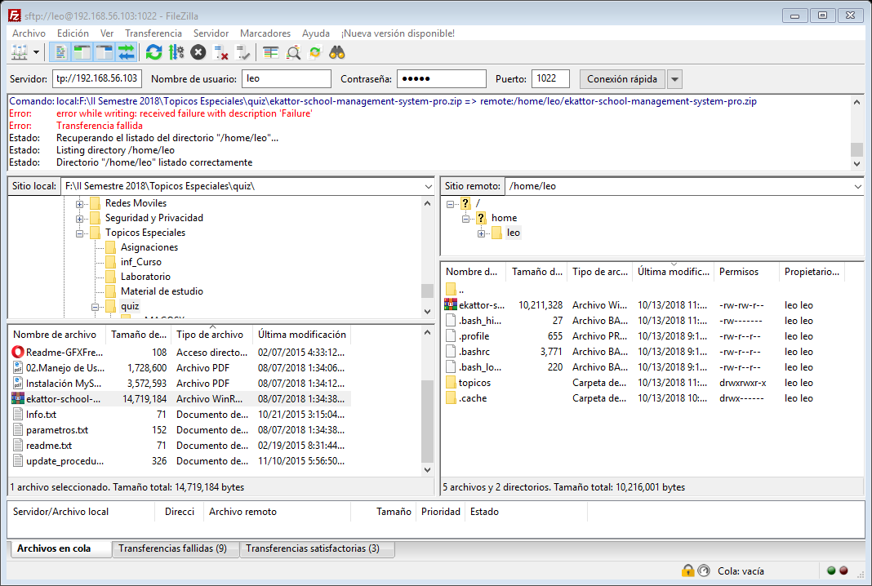

**Script para la creación y enjaular usuarios**

## sanity checks if [ "$#" -ne 2 ]; then echo "This application requires two arguments: username 'passwdhash' (single-quotes required)" exit 1 fi

if [ ! -d /home/chrootusers/./home/ ]; then echo "This application assumes installation to /home/chrootusers" exit 1 fi

getent passwd $1 &>/dev/null if [ $? -eq 0 ]; then echo "User $1 already exists on host system. Please remove and re-create using this tool." exit 1 fi

getent group sshaccess &>/dev/null if [ $? -ne 0 ]; then echo "This application assumes 'AllowGroups sshaccess' restriction in /etc/ssh/sshd_config. sshaccess group missing" exit 1 fi

## creation echo echo "Creating User and Jailed Home Directory" echo useradd -m -d /home/chrootusers/./home/$1 -s /usr/sbin/jk_chrootsh -p $2 $1

echo "Adding User to 'sshaccess' Group" echo gpasswd -a $1 sshaccess &>/dev/null

JAILUID=$(id -u $1) JAILGID=$(id -g $1)

48

echo "Creating Required Internal Jail Passwd and Group Files" echo echo "$1:x:${JAILUID}:${JAILUID}::/home/$1:/bin/bash" >> /home/chrootusers/etc/passwd echo "$1:x:${JAILGID}:" >> /home/chrootusers/etc/group

echo "Applying Quota Restrictions" setquota -u $1 10240 15360 0 0 / || echo "Unable to Apply Quota Restrictions. Are Quotas enabled?"

# Pruebas de baneo

En la imagen vemos la IP baneada al intentar ingresar por PUTTY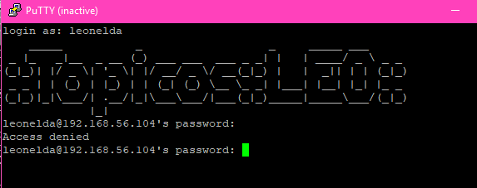

Por ssh no pudimos ingresar a nuestro servidor con el usuario root, y vemos la IP baneada con en comando **iptables -L -n**

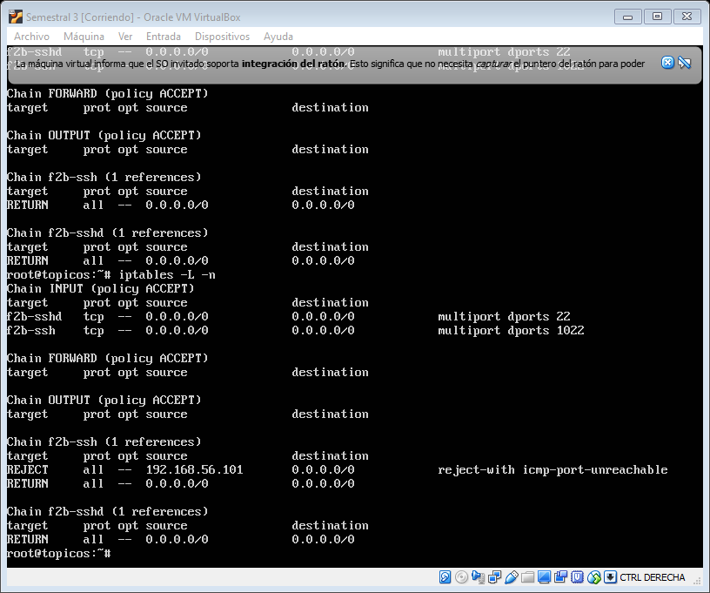

Desbaneamos la IP 192.168.56.101 y volvemos a poner el comando **iptables -L -n**

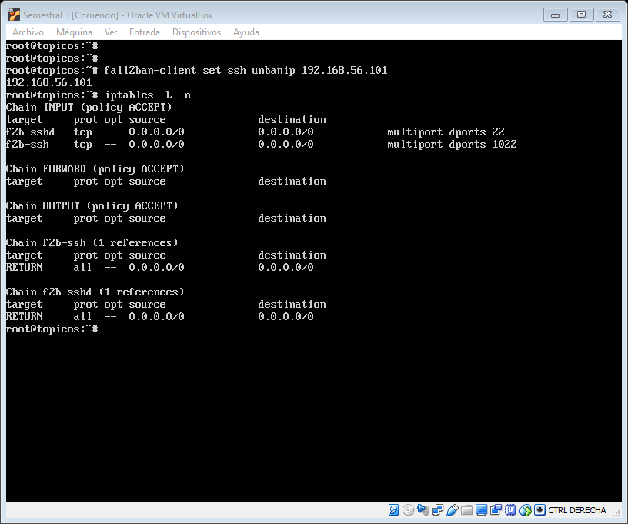

Nos llega un mensaje de baneo a nuestro correo

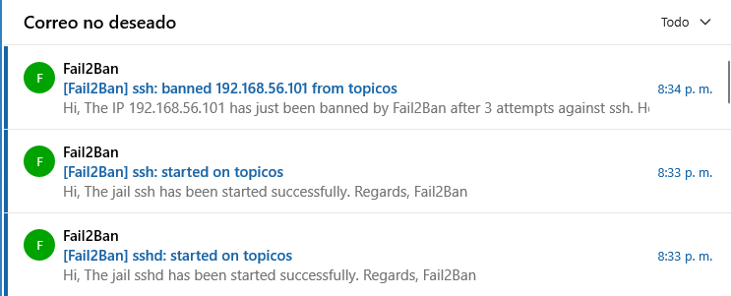

# Hardenning o endurecimiento de nuestro servidor Apache

## Removemos la versión del banner

* Abrimos el archivo ​security.conf

/etc/apache2/conf­availables/security.conf

* Habilitamos o agregamos de ser necesario las siguientes líneas:
* ServerTokens Prod
* ServerSignature Off

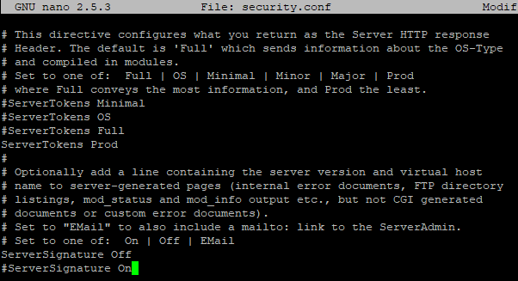

**Deshabilitamos el listado de directorios.**

Para evitar que un atacante pueda ver el listado de archivos y carpetas de nuestro servidor Web.

Abrimos el archivo ​apache2.conf: nano /etc/apache2/apache2.conf

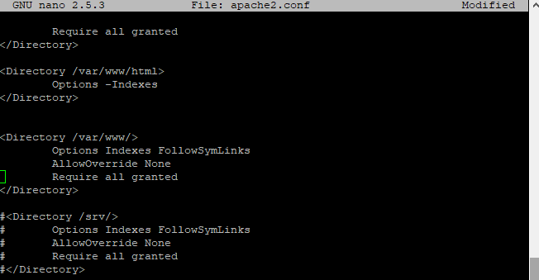

Protegernos de ataques Clickjacking

Clickjacking o secuestro de clic, es una ​técnica maliciosa​ para engañar a usuarios de Internet con el fin de que revelen información confidencial o tomar control de su computadora cuando hacen clic en páginas web aparentementes inocentes. En uno de los muchos navegadores o plataformas con alguna vulnerabilidad, un ataque de clickjacking puede tomar la forma de código embebido o script que se ejecuta sin el conocimiento del usuario; por ejemplo, aparentando ser un botón para realizar otra función.

Primero debemos entrar al archivo

y agregagmos la siguiente instrucción

Header always append X-Frame-Options SAMEORIGIN

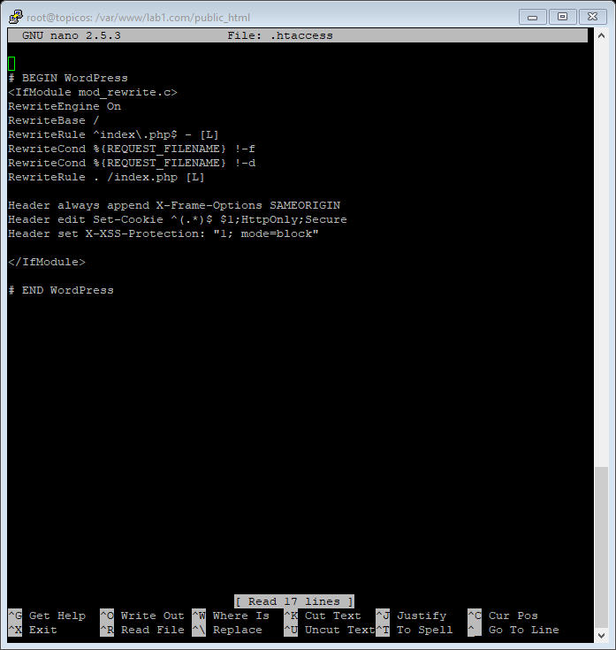

Reiniciamos apache sudo **/etc/init.d/apache2 restart**

Proteger la cookie con Secure cookie

La cookie es una pequeña información enviada por un sitio web y almacenado en el navegador del usuario, de manera que el sitio web puede consultar la actividad previa del usuario. Pero dicha información puede ser manipulada por terceros sin no controlamos esto.

Agregamos la siguiente línea dentro del archivo ​default­ssl.conf​**Header edit Set­Cookie ^(.*)$ $1;HttpOnly;Secure**



X-XSS-Protection

Ejecutamos el comando dentro del archivo .**htaccess** de nuestro wordpress

​**Header set X­XSS­Protection: "1; mode=block ​**

Eliminar el historial de la consola de intérprete

WAF (WEB APPLICATION FIREWALL)

Un WAF (Web Application Firewall) es un dispositivo hardware o software que permite proteger los servidores de aplicaciones web de determinados ataques específicos en Internet. Se controlan las transacciones al servidor web de nuestro negocio.

Básicamente nos permite evitar (entre otras) los siguientes ataques: - Cross-site scripting que consiste en la inclusión de código script malicioso en el cliente que consulta el servidor web. - SQL injection que consiste en introducir un código SQL que vulnere la Base de Datos de nuestro servidor. - Denial-of-service que consiste en que el servidor de aplicación sea incapaz de servir peticiones correctas de usuarios.

Hay 2 tipos de WAF: Los que se residen en la red (es decir son un elemento más de la red) y los que se basan en el servidor de aplicaciones (residen en el servidor).

Los WAF son elementos complementarios a las medidas de seguridad que soportan los Firewall clásicos.

Estará formado por tres mod (mod security, mod evasive, mod qos).

Nota: La dirección IP y nombre de la máquina que veremos a continuación es diferente, pues es de un informe anterior.

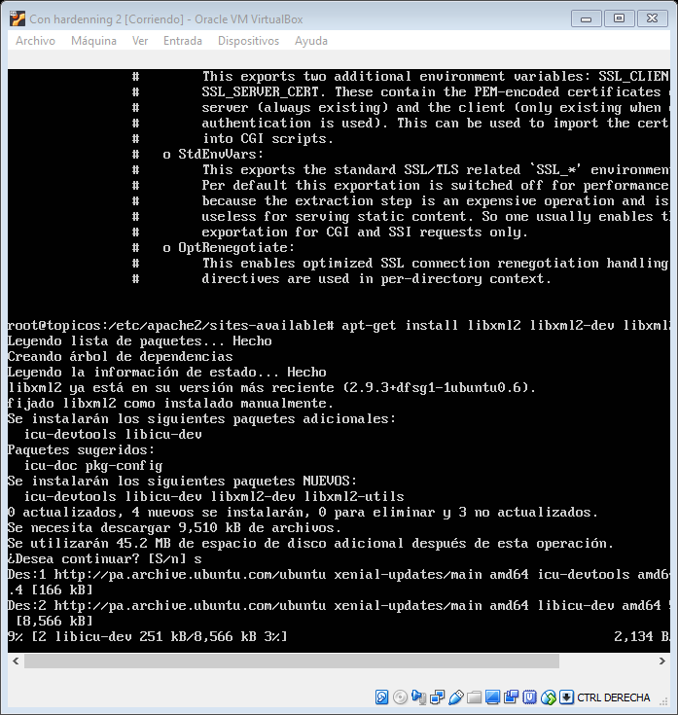

*Ilustración 1Instalación de libxml2*

A continuación detallamos los pasos para la instalación y configuración del Mod Security (nuestro WAF), luego continuamos con el Mod Evasive (nuestro IPS) y por último el Mod Qos (Nuestra protección contra ataques de denegación de servicios o Slow Loris).

Mod security

modSecurity es un firewall de aplicaciones Web embebible que ejecuta como módulo del servidor web Apache, provee protección contra diversos ataques hacia aplicaciones Web y permite monitorizar tráfico HTTP, así como realizar análisis en tiempo real sin necesidad de hacer cambios a la infraestructura existente

mod Security es una herramienta para detección y prevención de intrusos para aplicaciones Web. El módulo cuenta con diversas funcionalidades: Firewall de Aplicaciones con mod_Security

Primero necesitamos actualizar el sistema con la ultima versión. Ejecutamos los siguientes comandos:

* apt-get update -y
* apt-get upgrade -y

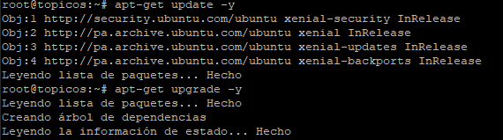

Necesitamos tener intalado LAMP en el servidor, si no lo temenos ejecutamos el siguiente commando:

**apt-get install apache2 mysql-server libapache2-mod-auth-mysql php5-mysql php5 libapache2-mod-php5 php5-mcrypt**

Una vez hecha las instalaciones anteriores, reiniciamos apache2

* systemctl start apache2
* systemctl enable apache2

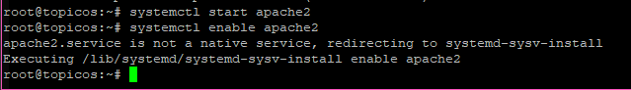

Por defecto mod_security está disponible en los repositorios del servidor ubuntu 16.04, podemos instalarlo con el comando:

**apt-get install libapache2-modsecurity**

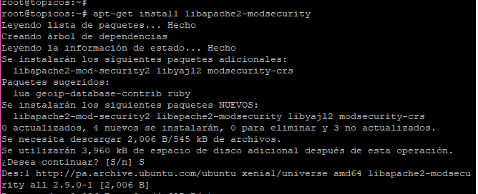

Once the installation is complete, you can test it with the following command:

Después de haber hecho la instalación podemos verificar con el siguiente comando:

**apachectl -M | grep security**

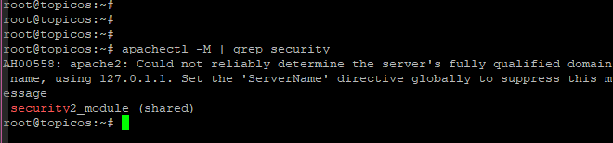

Configuración de Mod_security

Por defecto, mod_security no trabaja porque necesita la configuración de ciertas reglas. Primero debemos renombrar el mod_security.conf – recommendedfile ubicado en el directorio /etc/modsecurity. Esto lo hacemos de la siguiente manera:

**mv /etc/modsecurity/modsecurity.conf-recommended /etc/modsecurity/modsecurity.conf**

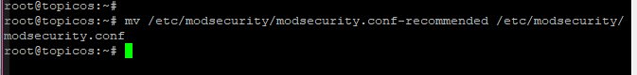

Seguido, necesitamos habilitar las reglas de mod_security:

* **nano /etc/modsecurity/modsecurity.conf**

Cambiamos las siguintes líneas:

* **SecRuleEngine on**

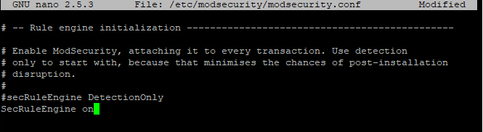

**Save the file and restart Apache for the changes to take effect.**

Guardar el archive y reiniciar apache para que hagan efecto los cambios.

**systemctl restart apache2**

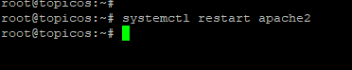

Por defecto, mod_security viene con las reglas de nucleo ubicadas en el directorio /usr/share/modsecurity-crs. Pero se recomienda descargar el mod_security desde los repositories de GitHub.

Primero debemos remover el CRS que viene por defecto:

* **rm -rf /usr/share/modsecurity-crs**

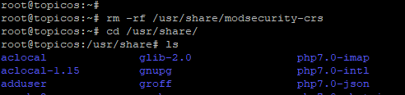

Seguido, descargamos la última versión de mod_security CRS con el siguiente comando:

**git clone https://github.com/SpiderLabs/owasp-modsecurity-crs.git /usr/share/modsecurity-crs**

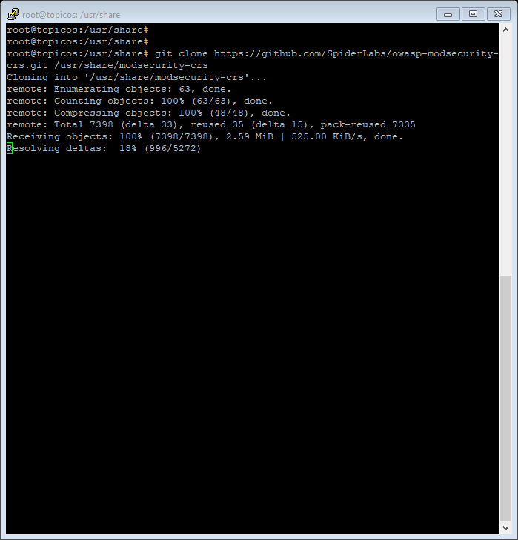

**Next, rename the example setup file with the following command:**

Después renombramos el archive que viene por defecto:

* **cd /usr/share/modsecurity-crs**
* **mv crs-setup.conf.example crs-setup.conf**



**Next, you will need to enable these rules to get it working with Apache.**

Después necesitamos habilitar las reglas para que puedan trabajar con Apache

**nano /etc/apache2/mods-enabled/security2.conf**

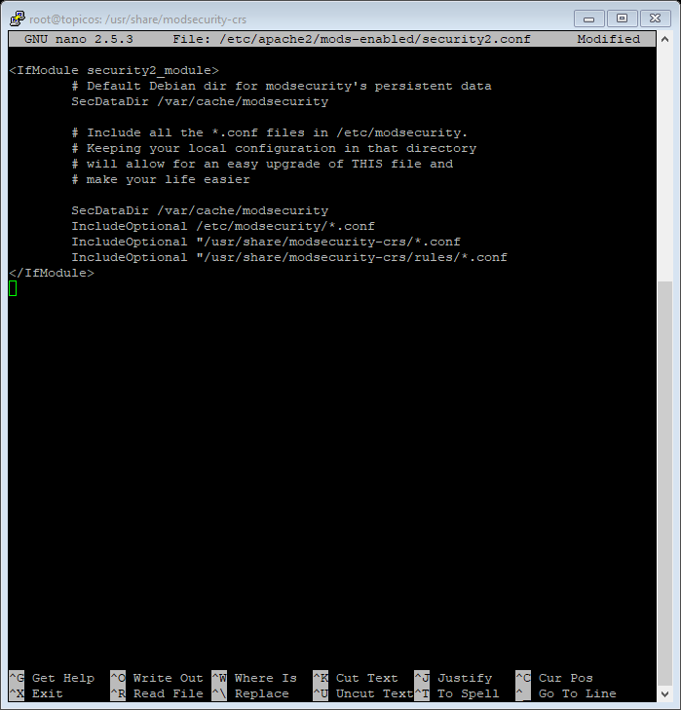

Guardamos y reiniciamos apache.

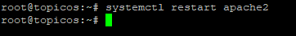

Verificar el mod_security

First, we will test how mod_security protects Apache web server from XSS attack.

Una vez todo haya sido configurado adecuadamente, vamos a verificar el mod_security enviando algunas peticiones maliciosas al servidor apache y ver si la petición está siendo bloqueada o no.

Primero vamos a ver como mod_security protege el servidor apache del ataque XSS.

En la maquina remota, corremos el siguiente comando para el test de ataque XSS

**curl 'http://192.168.1.10/?q="><script>alert(1)</script>'**

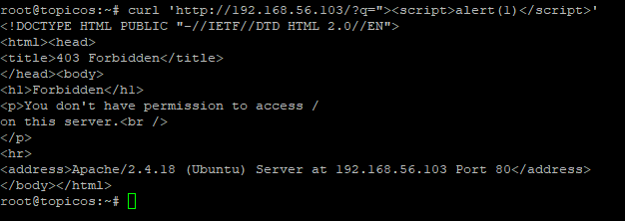

Seguido, verificamos el mod_security contra ataque de inyección SQL con el siguiente comando:

**curl "http://192.168.1.10/?q='1 OR 1=1"**

Instalación de mod evasive

**apt­get install libapache2­mod­evasive**

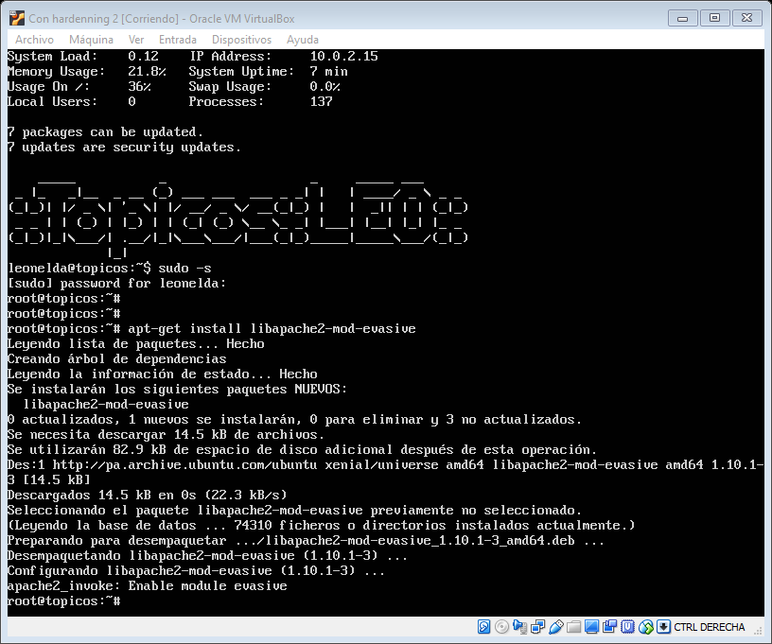

* Creamos la carpeta o directorio de logs**mkdir /var/log/mod_evasive**
* Cambiamos el dueño de la carpeta**chown www­data:www­data /var/log/mod_evasive/**

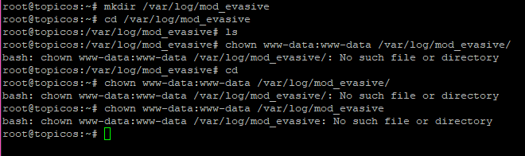

Editamos el archivo de configuración

* **nano /etc/apache2/mods­available/evasive.conf**
* Habilitamos los siguientes parámetros:
* **DOSHashTableSize 3097**
* **DOSPageCount  2**
* **DOSSiteCount  50**
* **DOSPageInterval 1**
* **DOSSiteInterval  1**
* **DOSBlockingPeriod  10**
* **DOSLogDir   /var/log/mod_evasive**
* **DOSEmailNotify  EMAIL@DOMAIN.com**
* **DOSWhitelist   127.0.0.1**

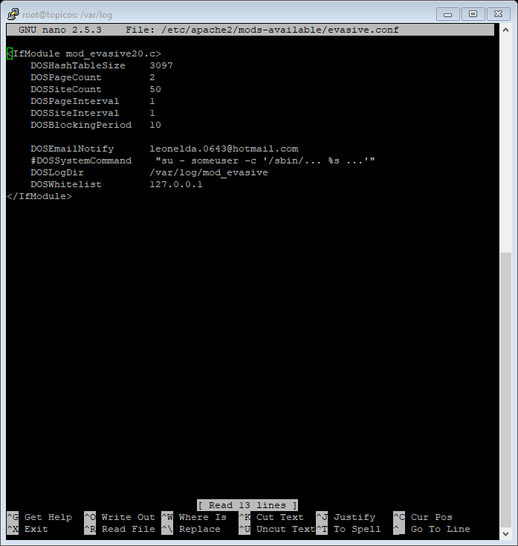

Recargamos el mod evasive

* **a2enmod evasive**

Reiniciamos apache 

* **service apache2 restart**

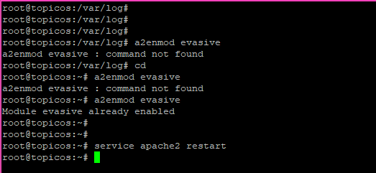

Instalación de mod qos

apt­get ­y install libapache2­mod­qos

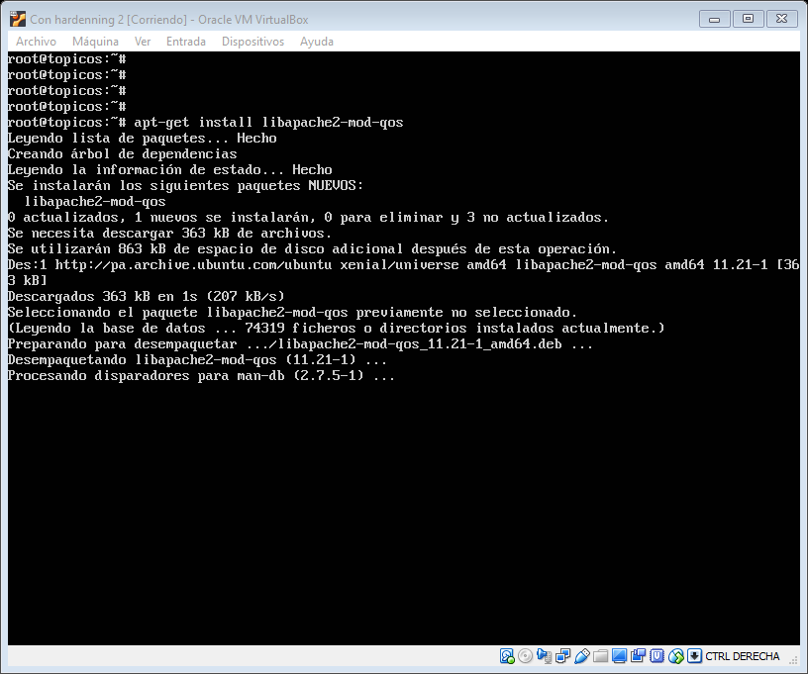

**Configuración del mod qos**

Ponemos los siguientes parámetros

**cd /etc/apache2/mods­available/**

Abrimos el siguiente archivo:    **nano qos.load**

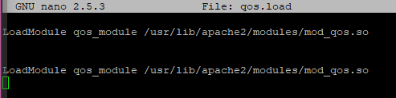

Luego agregamos la siguiente línea y guardamos el archivo.

**LoadModule qos_module /usr/lib/apache2/modules/mod_qos.so**

Luego abrimos el archivo que aparece abajo y procedemos a modificarlo

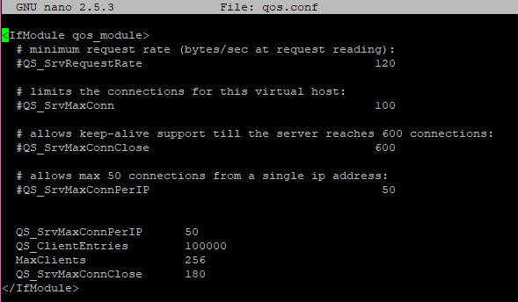

Reiniciamos apache



ClamAV

Instalar el paquete antivirus ClamAV. Este puede integrarse posteriormente en sistemas para filtrar e­mails o archivos.

**Instalamos nuestro antivirus, (escogimos el ClamAV).**

Primero debemos actualizar el sistema.

**sudo apt-get update && sudo apt-get upgrade -y**

**Ejecutamos el siguiente comando:**

aptitude install clamav clamav­docs clamav­daemon clamav­freshclam

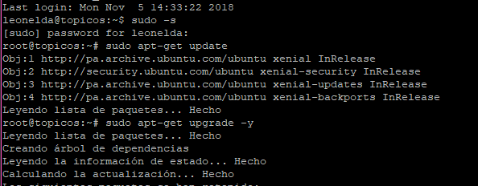

**Ejecutamos el siguiente comando:**

aptitude install clamav clamav­docs clamav­daemon clamav­freshclam

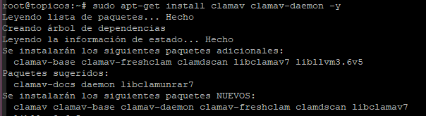

Una vez que los paquetes hayan sido descargados e instalados correctamente debemos procede a actualizar la base de datos, esto con el fin de que esté al día con la lista de virus ya que todos los días salen virus nuevos. Ingresaremos lo siguiente para actualizar la base de datos**:**

**sudo freshclam**

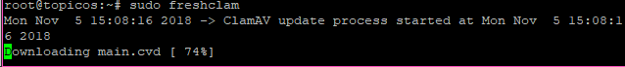

**Ejemplo de escaneo con ClamAV**

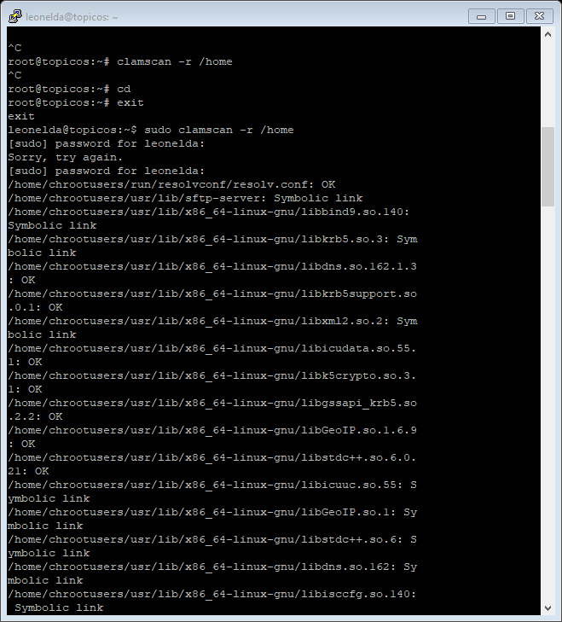

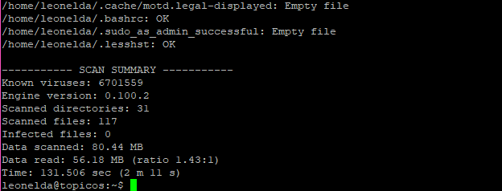

**Como podemos ver no tenemos virus**

**Estructura de ClamAV**

* **Know viruses**: Indica la cantidad de virus que están en la base de datos de ClamAV.
* **Engine Version**: Indica la versión del motor del antivirus.
* **Scanned directories**: Hace referencia a la cantidad de directorios que han sido escaneados.
* **Scanned files**: Indica la cantidad de archivos que han sido analizados.
* **Infected Files**: Nos indica la cantidad de archivos que están infectados con alguna clase de virus.
* **Data Scanned**: Hace referencia al tamaño de los datos y archivos que han sido analizados.
* **Data read**: Hace referencia al radio de lectura que ha usado ClamAV durante todo el proceso de análisis.
* **Time:** Indica el tiempo total que ha tomado el escaneo.

Es muy importante que tengamos conocimiento sobre cómo podemos automatizar esta tarea, tanto de actualizar la base de datos como ejecutar escaneos, ya que por razones de tiempo no siempre podremos estar haciendo el proceso manual. Para automatizar estas tareas debemos ejecutar los siguientes demonios (daemon) en segundo plano para que se encarguen de esto.

Para que ClamAV también pueda verificar archivos comprimidos, deben instalarse algunos paquetes para descomprimir archivos:

**aptitude install arc arj bzip2 cabextract lzop nomarch p7zip pax tnef unrar­free unzip zoo**

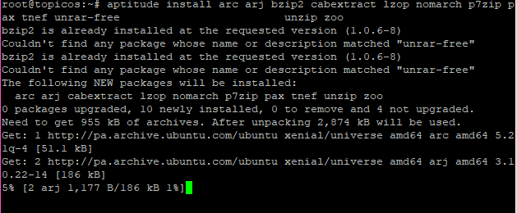

La actualización de la base de datos de firmas devirusesdescargadadeInternet por daemon clamav­freshclam24 veces al día. Esta frecuencia puede modificarse en el archivo

**nano /etc/clamav/freshclam.conf:**

Entramos al archivo de configuración del antivirus:

**nano /etc/clamav/freshclam.conf**

Verificamos que la siguiente línea este activa: **Checks 24**

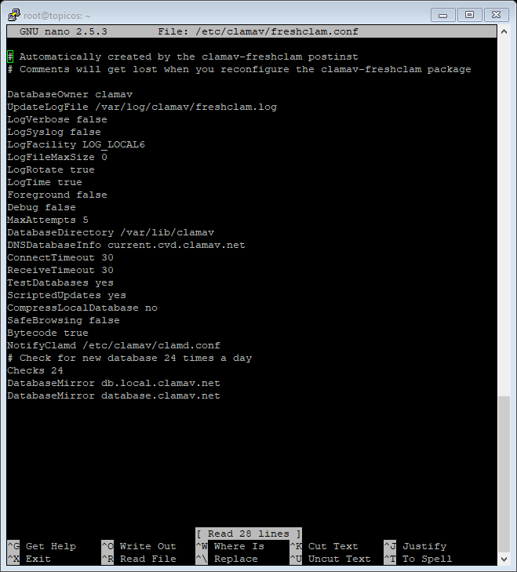

# Conclusión

Culminado este curso hemos adquirido nuevos conocimientos ya que al principio se nos hizo muy complicado debido a que no manejábamos muy bien los términos y sobre todo la parte práctica del sistema operativo que estábamos utilizando, Ubuntu server, sin embargo por medio del curso de Linux Essential se nos proporcionó la parte teórica y práctica que nos ayudó a llevar a cabo cada uno de los laboratorios, además de algunas investigaciones adicionales que nos tocó realizar para el desarrollo de cada asignación, cabe destacar que hemos comprendido más a fondo como trabaja un servidor web, como instalarlo, configurarlo y aplicar buenas prácticas de seguridad, y sobre todo conocer la eficiencia que nos ofrece y así aprovecharlo al máximo.

Otro aspecto que se volvió completamente esencial en este curso ha sido el realizar un respaldo de la información que estamos manejando ya que esto nos proporciona tener nuestra información segura, en caso de que ocurra algún inconveniente no la perdemos ya que tenemos una copia de esta.